宁夏回族自治区贺兰山东麓

葡萄酒旅游发展总体规划

（2025-2035年）

（送审稿）

中国旅游研究院

2025年8月

**目录**

第一章 规划总则 1

第一节 规划性质和空间范围 1

第二节 规划期限 1

第三节 规划依据 2

第二章 规划背景 4

第一节 发展基础 4

第二节 市场环境 6

第三节 发展机遇 9

第四节 面临挑战 11

第三章 总体思路 12

第一节 指导思想 12

第二节 基本原则 12

第三节 发展目标 13

第四节 发展定位 14

第五节 发展路径 15

第四章 空间布局 17

第一节 优化空间格局 17

第二节 打造精品线路 18

第五章 市场和形象定位 20

第一节 市场定位 20

第二节 形象定位 21

第六章 优化葡萄酒旅游产品开发 22

第一节 做精葡萄酒专项旅游产品 22

第二节 做强葡萄酒复合旅游产品 22

第三节 做特葡萄酒文化体验产品 23

第四节 推动葡萄酒元素广泛融入旅游产品当中 25

第五节 提升葡萄酒旅游服务品质 26

第七章 构建葡萄酒旅游产业体系 27

第一节 推进葡萄酒庄集群建设 27

第二节 完善葡萄酒旅游接待体系 27

第三节 培育壮大葡萄酒旅游市场主体 29

第四节 创新葡萄酒旅游产业发展模式 29

第五节 推动葡萄酒旅游与相关领域的融合 30

第六节 提升葡萄酒旅游产业现代化与国际化水平 31

第八章 加强葡萄酒旅游营销推广 33

第一节 推进葡萄酒旅游品牌建设 33

第二节 讲好贺兰山东麓葡萄酒故事 34

第三节 创新葡萄酒旅游营销方式和渠道 34

第四节 提升葡萄酒旅游营销国际化水平 36

第九章 完善葡萄酒旅游基础设施和公共服务 37

第一节 完善基础设施配套 37

第二节 提升旅游公共服务 37

第三节 推进国家葡萄酒旅游风景道建设 37

第十章 促进葡萄酒旅游和生态环境保护相协调 39

第一节 加强旅游开发与项目建设管控 39

第二节 加强对旅游经营活动和游客活动的引导 39

第三节 加强环境管理与监测 40

第十一章 提高葡萄酒旅游治理水平 41

第一节 创新葡萄酒旅游管理体制机制 41

第二节 健全葡萄酒旅游标准规范 41

第三节 加强葡萄酒旅游市场监管 41

第四节 推进葡萄酒旅游数字化治理 42

第十二章 保障措施 43

第一节 组织领导与协调机制 43

第二节 用地和人才保障 43

第三节 投融资政策与财政支持 44

第四节 监督评估与动态调整机制 44

附件1 近期重点项目表 45

附件2 规划图件 47

# 规划总则

规划旨在深入贯彻习近平总书记考察宁夏重要讲话和指示批示精神，落实自治区党委和政府部署要求，坚持国际化视野、前瞻性定位、高端化发展，整合贺兰山东麓葡萄酒产业资源与自然风光、历史文化等旅游资源，推动葡萄酒产业与旅游业深度融合，实现葡萄酒产业向多业态融合、高综合产值的复合型产业转型升级，推动旅游业高质量发展。

## 第一节 规划性质和空间范围

本规划为葡萄酒旅游发展总体规划。

规划空间范围为贺兰山东麓葡萄酒产业园区内，向北辐射至石嘴山市惠农区，向西南辐射至中卫市沙坡头区，向东南辐射至吴忠市同心县。涉及4市12县（市、区）以及农垦集团9个国有农（林）场，总面积约4820平方公里。核心区包括贺兰县、西夏区、永宁县和青铜峡市的部分区域，北至贺兰县与平罗县交界，南至青铜峡市小大公路，西至宁蒙边界及宁夏贺兰山国家级自然保护区东界（不含西夏陵遗产保护区域等特殊用地），东至西干渠。

## 第二节 规划期限

规划期限：2025年—2035年。

第一阶段：2025年—2030年，重点项目推进和加速发展期。整合贺兰山东麓葡萄酒产业资源与旅游资源，强化文化赋能，实施一批重点项目，完善配套设施，推进酒庄集群和文旅小镇发展，加快葡萄酒旅游产品开发和线路建设，打响贺兰山东麓葡萄酒旅游品牌；

第二阶段：2031年—2035年，持续提升完善和稳定发展期。提升葡萄酒旅游文化内涵，丰富葡萄酒产品业态，做强葡萄酒旅游市场主体，完善葡萄酒旅游产业体系，提高葡萄酒旅游治理现代化水平，推进葡萄酒旅游和经济社会一体化发展，基本建成国内领先、世界一流的葡萄酒旅游目的地。

## 第三节 规划依据

### 一、法律依据

《中华人民共和国旅游法》（2018年修订）

《中华人民共和国文物保护法》（2024年修订）

《中华人民共和国城乡规划法》（2019年修订）

《中华人民共和国土地管理法》（2019年修订）

《中华人民共和国环境保护法》（2014年修订）

《宁夏回族自治区贺兰山东麓葡萄酒产区保护条例》（2024年修订）

《宁夏回族自治区旅游条例》（2020年修订）

### 二、国家标准

《旅游规划通则》（GB/T 18971-2003）

《旅游资源分类、调查与评价》（GB/T 18972-2017）

《旅游景区质量等级的划分与评定》（GB/T 17775-2024）

《旅游饭店星级的划分与评定》（GB/T 14308-2023）

《旅游度假区等级划分》（GB/T 26358-2022）

### 三、指导性文件

生态环境部等《关于进一步加强生态文化建设的指导意见》

国家发展改革委、财政部《关于规范实施政府和社会资本合作新机制的指导意见》

《自然资源部关于学习运用“千万工程”经验深入推进全域土地综合整治工作的意见》

《宁夏国家葡萄及葡萄酒产业开放发展综合试验区建设总体方案》

《推进宁夏国家葡萄及葡萄酒产业开放发展综合试验区建设的政策措施》

《关于加快首府银川高质量发展的若干意见的实施意见》

《宁夏回族自治区文化和旅游标准化工作管理办法》

《宁夏回族自治区全域土地综合整治工作管理办法》

《宁夏回族自治区自然资源厅等14部门关于印发〈鼓励和支持社会资本参与生态保护修复的实施意见〉的通知》

《关于学习推广六盘山、贺兰山等区域经验做法进一步鼓励和支持社会资本参与生态保护修复的通知》

### 四、相关规划

《宁夏贺兰山东麓葡萄酒产业高质量发展“十四五”规划和2035年远景目标》

《宁夏回族自治区文化和旅游发展“十四五”规划》

《宁夏葡萄酒产业发展空间规划（2023-2035）》

《宁夏贺兰山东麓葡萄酒文旅融合规划（2023-2035）》

# 第二章 规划背景

## 第一节 发展基础

贺兰山东麓是中国重要的优质葡萄酒产区，也是宁夏文旅资源富集、旅游业发展较好的地区，近年来宁夏积极探索贺兰山东麓葡萄酒产业和旅游业的融合发展，取得了显著成就。

### 一、葡萄酒产业初具世界影响力

宁夏贺兰山东麓地处北纬 37°43′—39°23′之间，平均海拔多在1000米以上，属于世界上公认的最适合栽培酿酒葡萄和生产高质量葡萄酒的黄金地带。自20世纪80年代以来，贺兰山东麓葡萄酒产业历经试验示范、快速扩张、品质提升、稳定成长阶段，已成长为自治区的支柱产业。2024年灌装量（产量）1.4亿瓶，占国产酒庄酒酿造总量的近50%，居全国酒庄酒产量第一位，综合产值达450亿元。凭借独特的风味和高品质，贺兰山东麓葡萄酒在品醇客、布鲁塞尔、柏林等国际大赛中获得1300多项大奖，远销40多个国家和地区，从东南亚等市场逐渐扩展至法国、瑞士等欧洲传统葡萄酒市场，显示出在国际市场上的巨大潜力。品牌影响力持续增强，贺兰山东麓酿酒葡萄入选第四批中国特色农产品优势区，贺兰山东麓葡萄酒入选中国首批受欧盟保护地理标志和首批地方特色食品产业重点培育名单，贺兰山东麓被国际葡萄与葡萄酒组织（OIV）评为世界葡萄酒“明星产区”。目前，自治区正沿着习近平总书记指引的“假以时日，可能10年、20年后，中国葡萄酒‘当惊世界殊’”的方向，着力推动贺兰山东麓葡萄酒产业做大做强。

### 二、旅游业形成较强竞争力

贺兰山东麓地理环境和资源禀赋独特，文旅资源富集。不仅拥有雄浑的贺兰山、粗犷的戈壁、壮观的沙漠、多彩的湖泊、绝美的星空等神奇的自然景观，而且拥有西夏陵、贺兰山岩画、宁夏引黄古灌区等具有世界影响力的文物资源，以及花儿、手抓羊肉等地域特色鲜明的非遗资源。贺兰山东麓旅游业已经形成较强竞争力，是“塞上江南·神奇宁夏”“到宁夏，给心灵放个假”“星星故乡”等品牌的重要承载地区，近年来接待游客和营业性收入占全区比重保持在78%以上。贺兰山东麓沿线有A级旅游景区119家，占全区88%；全国乡村旅游重点村镇31个，占全区67.4%；五星级乡村旅游示范点24家，占全区70.5%。辐射范围内分布有5个5A景区（镇北堡西部影城、水洞沟旅游区、沙湖旅游区、黄河大峡谷旅游区和沙坡头旅游景区）、1个国家级旅游度假区（中卫大漠黄河沙坡头旅游度假区）、5家国家级夜间文化和旅游消费集聚区（漫葡·看见贺兰沉浸式演艺小镇、银川市怀远观光夜市、银川市建发大阅城、石嘴山市大武口区红柱子街、中卫市大漠味集·向阳街）、4家国家级旅游休闲街区（银川市西夏区怀远旅游休闲街区、西夏区贺兰山漫葡小镇旅游休闲街区、吴忠市利通区光耀旅游休闲街区、中卫市沙坡头区向阳街旅游休闲街区）。建有不同档次的酒店、民宿、度假村等住宿设施，拥有住宿床位数14.57万张，占全区77.6%。发展旅游的交通区位条件较佳，整体位于宁夏主要旅游通道上，葡萄酒核心产区距离首府银川城市中心以及高铁站、机场较近，已初步形成航空、铁路、公路齐全的立体交通体系。

### 三、葡萄酒旅游迈出重要步伐

在自治区党委和政府正确领导下，近年来贺兰山东麓葡萄酒旅游发展取得突出进展，产业体系初见雏形。酒庄旅游接待能力不断提升，年接待游客量已超300万人次，志辉源石葡萄酒庄、玉泉国际酒庄、西鸽酒庄等22家酒庄已完成A级旅游景区评定。葡萄酒旅游综合体和文化体验场所稳定发展，漫葡·看见贺兰沉浸式演艺小镇、图兰朵葡萄酒小镇以及贺兰山东麓国际葡萄酒博物馆、永宁县闽宁镇贺兰山东麓葡萄酒全产业链聚集展示中心等在旅游市场已经形成一定声誉。中国（宁夏）国际葡萄酒文化旅游博览会、国际葡萄酒大赛、酿酒师职业技能竞赛、葡萄酒产区马拉松等大型活动影响力持续增强。贺兰山东麓葡萄酒旅游的发展有效提升了宁夏旅游体验，促进了葡萄酒消费，带动了周边地区发展和生态环境改善，贺兰山东麓先后荣膺“世界十大最具潜力葡萄酒旅游产区”“全球葡萄酒旅游目的地”荣誉称号，获批建设宁夏国家葡萄及葡萄酒产业开放发展综合试验区，入选国家文化产业和旅游产业融合发展示范区建设单位。

### 四、发展中存在一些问题和瓶颈

贺兰山东麓葡萄酒旅游发展还存在一些问题和瓶颈。一是贺兰山东麓作为葡萄酒产区的知名度和一些历史悠久的国内外葡萄酒产区相比还有差距，作为葡萄酒旅游目的地的名气还没有完全打响，还没有充分进入宁夏旅游主流线路当中。二是葡萄酒旅游产品较为单一，产业体系尚不健全，缺少配套餐饮住宿服务，文化特色没有充分彰显。三是基础设施和公共服务还存在短板，酒庄与市区交通不太便利。四是存在体制机制的障碍，葡萄酒旅游发展尚未形成合力。

## 第二节 市场环境

我国葡萄酒旅游市场正在兴起，贺兰山东麓葡萄酒旅游具有广阔的市场前景。

### **一、葡萄酒市场稳中有变**

在国际葡萄酒消费市场中，欧美市场占据主导地位。美国是世界上最大的葡萄酒消费国，法国、意大利和德国次之，占据欧洲市场的前三位置。从消费模式来看，购买葡萄酒回家进行消费的比例和在餐厅、酒吧等场所进行消费的比例大致相当。从人口特征来看，核心葡萄酒消费者（每周至少饮用葡萄酒一次）主要为40岁以上的成年人，普遍拥有较高的教育水平和消费能力。随着电子商务的发展，葡萄酒消费市场迎来了一些新的变化。在美国、中国、巴西等新兴市场，千禧一代和Z世代（即1995年至2009年间出生的人群）成为在线葡萄酒消费的主要力量，他们更加注重葡萄酒的真实品质、可持续性以及独特的消费体验。

国内葡萄酒消费市场处于快速增长阶段，呈现出高度的竞争性和多元化需求。从地域来看，葡萄酒消费市场主要集中在北上广深等一线城市及东部沿海经济发达省份。从人口特征来看，葡萄酒消费主力是25-45岁的高学历、中高收入人士，他们具有强烈的品质和口味追求，偏好有机、低糖等健康产品，对葡萄酒的消费涵盖了情感、社交、认知和功能等多方面动机。从消费场景看，国内葡萄酒消费仍以商务和社交为主，但随着消费者对葡萄酒认知度的提升和购买力的增强，家庭内部消费迅速提高，葡萄酒的消费场景正逐渐多样化。从品牌占有来看，法国、意大利等传统葡萄酒生产国的品牌在中国市场占据重要地位，但新兴市场如智利、新西兰等也在积极拓展中国市场，同时国产葡萄酒品牌如张裕、长城等也在市场上展现出强大的竞争力。

宁夏贺兰山东麓葡萄酒依托酒庄酒特色增势良好，成为国内葡萄酒行业的一股强劲力量。“2024胡润中国葡萄酒酒庄50强”榜单发布的中国葡萄酒行业实力最强的50家酒庄中有27家来自贺兰山东麓产区。“贺兰山东麓葡萄酒产区”品牌线上全域矩阵建设效果显著，2024年贺兰山东麓葡萄酒产区官方旗舰店营业额同比增长200％以上，其中贺兰红单品月均同比增长300％以上。

### **二、旅游市场重新走向繁荣**

在经历了新冠疫情冲击之后，2024年全球旅游业全面复苏，旅游人次恢复至2019年水平，国际旅游收入再创新高。全球旅游业正在进入中长期的增长周期，将成为拉动全球经济增长的重要动力。国际旅游需求出现了许多新的变化。一是更加重视个性化体验，越来越多的游客倾向于自助游或者半自助游；二是替代性目的地的兴起，越来越多的游客倾向于避开热门旅游目的地，选择前往人流较少或费用较低的替代性目的地；三是更加重视旅行的可持续性，偏好绿色旅游和乡村社区旅游。

自党的十八大以来，我国旅游发展步入快车道，已形成全球最大国内旅游市场，成为国际旅游最大客源国和主要目的地，旅游业发展成为新兴的战略性支柱产业和具有显著时代特征的民生产业、幸福产业。当前，我国正着力完善现代旅游业体系，加快建设旅游强国，让旅游业更好地服务美好生活、促进经济发展、构筑精神家园、展示中国形象、增进文明互鉴。自2023年年初我国实施新冠病毒感染“乙类乙管”以来，国内旅游市场复苏势头强劲。2024年，国内出游人次56.15亿，比上年增长14.8%。国内游客出游总花费5.75万亿元，比上年增长17.1%。从旅游需求特征来看，我国已经进入大众旅游全面发展阶段，旅游市场呈现出多样化、个性化、品质化的明显趋势，游客更加追求绿色、健康、文化体验和负责任。我国高度重视入境旅游的发展，自2023年以来连续出台入境便利化举措，入境旅游市场迅速回升，2024年入境游客1.32亿人次，比上年增长60.8%；入境游客总花费942亿美元，比上年增长77.8%。丰富多元的文化遗产与高品质的生活体验是吸引外国游客的核心要素。

宁夏旅游业保持持续稳定增长，旅游接待人数和旅游收入屡创新高。2024年全年宁夏接待国内游客约为8000万人次，旅游花费约为725亿元，同比分别增长14%和11%。从年龄结构来看，35岁以下的年轻人群体所占比例接近七成，特别是“Z世代”成为主要力量，他们倾向于选择深度旅游和沉浸式体验。从客源地来看，西安、成都、北京、兰州、重庆位居前五，为宁夏带来了大量外地游客。从出游方式来看，私人定制游、高端定制游和长线旅游订单量增长较快。从产品形式来看，避暑游、康养游、夜间游等较受市场欢迎。从旅游项目来看，沙坡头旅游景区、镇北堡西部影城、西夏陵国家考古遗址公园等传统景区，滚钟口、览山公园、凤凰幻城等新兴景点，中卫66号公路自驾、沙漠露营观星等特色活动，均占有较大份额。入境旅游方面，宁夏以其神奇壮丽的自然风光、底蕴深厚的传统文化、丰富多彩的民俗风情吸引着来自世界的客人，客源地涵盖韩国、新加坡、马来西亚等亚洲国家以及美国、法国、英国、俄罗斯等欧美国家。

### **三、葡萄酒旅游市场前景广阔**

从世界范围来看，葡萄酒旅游在很多国家已经成为一种重要旅游形态，得到了政府和社会的高度重视，如法国成立专门的葡萄酒旅游推广中心，澳大利亚推出葡萄酒旅游业国家战略。通过将葡萄酒品鉴消费、葡萄园观光采摘和地方美食、历史建筑、博物馆、会奖活动、户外运动等相结合，世界上主要的葡萄酒产区形成了丰富的葡萄酒旅游业态，吸引着葡萄酒爱好者、葡萄酒感兴趣者以及葡萄酒好奇者等不同类型的游客前往。法国葡萄酒旅游每年接待游客人数近2000万人次，意大利葡萄酒旅游每年接待游客人数超过1000万人次，美国仅纳帕谷每年接待游客就在500万人次以上，澳大利亚、南非等国家葡萄酒旅游人数也在增长当中。

我国葡萄酒旅游市场正在兴起。近年来各地在葡萄酒产业发展过程中，有意识地将葡萄酒产业和旅游业发展融合在一起，取得了明显进展。在我国工农业旅游示范点中涉及了多个葡萄酒旅游景区，主要以企业工业园和酒庄模式出现，如宁夏玉泉营葡萄酿酒基地、烟台张裕卡斯特酒庄、秦皇岛朗格斯酒庄，提供的旅游活动包括酒庄观光、品酒讲解、特色美食、年会团建、婚庆典礼等。在葡萄酒旅游市场构成中，女性、中青年、中高收入者占比较高。随着人民群众对美好生活的新期待，旅游度假需求加快释放，加上中国巨大的人口基数、快速积累的家庭收入和消费意识的增强，我国的葡萄酒旅游正在迎来广阔的发展空间。

## 第三节 发展机遇

习近平总书记对宁夏葡萄酒和旅游发展寄予厚望，自治区党委和政府贯彻落实推出系列举措，贺兰山东麓葡萄酒旅游发展正在迎来前所未有的机遇。

### 一、**习近平总书记对宁夏葡萄酒和旅游发展的重要指示为贺兰山东麓葡萄酒旅游发展指明了方向**

2016年7月，习近平总书记考察宁夏时指出，中国葡萄酒市场潜力巨大。贺兰山东麓酿酒葡萄品质优良，宁夏葡萄酒很有市场潜力，综合开发酿酒葡萄产业，路子是对的，要坚持走下去。2020年6月，习近平总书记再次考察宁夏时指出，随着人们生活水平不断提高，葡萄酒产业大有前景。宁夏要把发展葡萄酒产业同加强黄河滩区治理、加强生态恢复结合起来，提高技术水平，增加文化内涵，加强宣传推介，打造自己的知名品牌，提高附加值和综合效益。宁夏葡萄酒产业是中国葡萄酒产业发展的一个缩影，了解了宁夏的葡萄酒产业也就了解了中国的葡萄酒产业。假以时日，经过10年、20年，中国葡萄酒“当惊世界殊”。2024年6月，习近平总书记时隔4年再次到宁夏考察时指出，宁夏地理环境和资源禀赋独特，要走特色化、差异化的路子，构建体现宁夏优势、具有较强竞争力的现代化产业路子。宁夏文化旅游资源多姿多彩，加强文化和旅游深度融合，强化文化赋能，积极发展特色旅游、全域旅游，打造国际旅游目的地，把这个支柱产业做优做强。

习近平总书记重要指示为贺兰山东麓葡萄酒旅游发展指明了方向，明确了目标，鼓舞了信心，为贺兰山东麓葡萄酒旅游发展争取政策、招商引资等创造了有利条件。要将贺兰山东麓葡萄酒旅游作为宁夏推进文化和旅游深度融合的重要抓手、全域旅游发展的优势领域、打造国际旅游目的地的重要载体，加快发展。

### **二、自治区党委和政府高度重视****贺兰山东麓葡萄酒旅游发展**

自治区党委和政府认真贯彻落实习近平总书记的指示，围绕贺兰山东麓葡萄酒产业及葡萄酒旅游发展出台了系列文件，推出一揽子举措。自治区第十三次党代会将葡萄酒产业列为“六特”产业之首，提出了打造“世界葡萄酒之都”的目标。自治区还设立了宁夏贺兰山东麓葡萄酒产业园区管理委员会与市级葡萄酒产业发展服务中心等专业化管理机构，将葡萄酒旅游发展列入重要议题加以督办，并在政策、资金和市场推广等方面给予了大力支持，贺兰山东麓葡萄酒旅游发展的政策环境持续优化。发展葡萄酒旅游对于促进葡萄酒产业和旅游业高质量发展具有重要意义，已经形成广泛共识。

### **三、葡萄酒和旅游市场需求的变化有利于贺兰山东麓葡萄酒旅游发展**

**国产葡萄酒渐受欢迎。**从国际上看，葡萄酒已经形成较大消费群体，新兴市场和年轻人市场更加注重品质和多样化体验，为贺兰山东麓葡萄酒参与国际竞争提供了良好机遇。从国内来看，葡萄酒正在进入人们的日常生活当中，“国产”替代“进口”的趋势明显，越来越多的消费者关注并选择国产葡萄酒，进一步拓展了贺兰山东麓葡萄酒的国内市场空间。

**游客美好生活需求为葡萄酒旅游发展创造机会。**从入境旅游来看，随着我国综合国力的增强，加上免签及便利化政策的推动，我国入境旅游强劲复苏迎来繁荣发展的新阶段。从国内旅游来看，国民收入持续增长，城乡居民闲暇时间增多，旅游成为人民美好生活的基础需求、普遍需求和长期需求，市场基础更加坚实。随着旅游市场从观光向观光、休闲度假、研学康养等并重转变，葡萄酒作为高品质生活和时尚消费的重要内容，逐渐成为旅游目的地吸引力的重要来源。

### **四、西夏陵申遗成功带来世界关注度**

2025年7月，联合国教科文组织第47届世界遗产大会通过决议，“西夏陵”成功列入《世界遗产名录》，全世界人民的目光投向西夏陵、投向贺兰山东麓、投向宁夏，将为贺兰山东麓葡萄酒旅游发展带来重要机遇。

## 第四节 面临挑战

### 贺兰山东麓葡萄酒旅游既要承担更高的战略使命，又面临市场开拓、产品开发、生态保护等多方面的挑战。

### **一、更高的使命要求**

落实习近平总书记重要指示，要求宁夏贺兰山东麓葡萄酒旅游承载更高的使命要求。要以更加开放的姿态、更高的标准、更实的举措，推动葡萄酒产业与文化旅游深度融合，打造具有国际影响力的葡萄酒旅游目的地，助力“当惊世界殊”宏图实现。

### **二、****市场竞争加剧**

葡萄酒市场方面，受经济形势等因素影响，近年来国际市场较为低迷，而国内市场还处于培育期，消费者对国内酒庄酒的认知度还有待加强。旅游市场方面，国际国内均呈竞争加剧态势，旅游者对旅游体验的品质要求更加全面和严格。

### **三、可进入性和生态环境等方面的制约**

贺兰山东麓距离长三角、粤港澳等国内主要旅游客源市场较远，航线较少，缺少直达航班，高铁通达性也较低。旅游淡旺季明显，适游时间短。贺兰山东麓还是生态环境敏感地区，葡萄酒旅游发展要充分考虑生态环境的限制。

### 

# 第三章 总体思路

## 第一节 指导思想

以习近平新时代中国特色社会主义思想为指导，深入学习贯彻习近平总书记考察宁夏重要讲话和指示批示精神，全面贯彻新发展理念，统筹葡萄酒产业资源与文化旅游资源，发挥酒庄集群优势，推进酒文旅深度融合，优化空间布局，创新产品业态，打造消费场景，完善服务配套，加快打造贺兰山东麓葡萄酒旅游目的地，为宁夏国际旅游目的地建设提供新载体，助推宁夏葡萄酒早日“当惊世界殊”，助推铸牢中华民族共同体意识示范区建设，形成宁夏经济社会发展新的战略支点。

## 第二节 基本原则

### 一、生态优先

贯彻落实习近平生态文明思想，践行“绿水青山就是金山银山”理念，坚持把生态环境保护放在首位，严格生态环境准入管理，避免大拆大建和贪大求洋，大力发展绿色生产和绿色旅游，实现在保护中发展、在发展中保护。

### 二、文化赋能

依托宁夏独特的地理环境和资源禀赋，用好西夏陵世界遗产品牌，深度挖掘葡萄酒历史文化、在地文化及消费文化，充分展现新时代葡萄酒产业发展成就，充分凸显贺兰山东麓文化特色，走出一条具有中国特色的差异化葡萄酒旅游发展之路。

### 三、融合发展

坚持葡萄酒产业和旅游业双向促进，推动酒庄、葡萄园、主题酒店、文旅小镇等集群发展，推进文化和旅游深度融合发展，积极发展全域旅游，建立全新资源观，围绕“葡萄酒+文旅+N”，延长产业链条，激发产业活力，提升产业效益，构建体现宁夏优势、具有较强竞争力的现代葡萄酒旅游产业体系。

### 四、全球视野

坚持全球视野、国际标准、中国特色，统筹国内国际两个市场，适应现代旅游发展趋势和人民对美好生活的需要，提高葡萄酒旅游发展国际化水平，提升中国葡萄酒和葡萄酒旅游国际话语权和影响力，强化主客共享理念，协同推进葡萄酒旅游目的地建设与高品质生活环境打造。

## 第三节 发展目标

### 一、总体目标

到2035年，贺兰山东麓葡萄酒产业和旅游业宜融尽融、应融则融、相互促进、相得益彰，葡萄酒旅游产品类型丰富、产业体系成熟、文化特色鲜明、国际影响力显著增强，贺兰山东麓基本建成具有中国特色的葡萄酒旅游目的地。

### 二、分期指标

到2030年，“七个一”（一批葡萄酒文旅酒庄、一批葡萄酒文旅小镇、一批葡萄酒主题旅游休闲街区、一批葡萄酒文化场馆、一批葡萄酒文旅节庆、一批葡萄酒文旅主题线路、一条葡萄酒国家旅游风景道）建设初步成型，以葡萄酒文化体验为主题的国家级旅游品牌数量大幅增长，酒庄旅游人数超过500万人次（其中入境游客超过5万人次），综合消费超过75亿元，游客满意度达到81分以上。

到2035年，“七个一”建设更加完善，成功创建贺兰山东麓世界级旅游度假区，基本建设成为国内葡萄酒旅游首选地和国际知名葡萄酒旅游目的地。酒庄旅游人数超过1000万人次（其中入境游客超过10万人次），综合消费超过200亿元，游客满意度达到83分以上。

**表1 贺兰山东麓葡萄酒旅游发展目标**

|  |  |  |  |  |
| --- | --- | --- | --- | --- |
|  | 2025年 | 2030年 | 2035年 | 指标性质 |
| 酒庄旅游人数 | - | 500万人次 | 1000万人次 | 预期性 |
| 酒庄旅游入境游客人数 | - | 5万人次 | 10万人次 | 预期性 |
| 酒庄旅游综合消费 | - | 75亿元 | 200亿元 | 预期性 |
| 葡萄酒旅游满意度* | - | 81分 | 83分 | 预期性 |
| 葡萄酒主题世界级旅游度假区** | 0家 | 0家 | 1家 | 预期性 |
| 葡萄酒主题5A级旅游景区（酒庄/小镇） | 0家 | 1家 | 2家 | 预期性 |
| 葡萄酒主题国家级旅游休闲街区 | 1家 | 3家 | 5家 | 预期性 |
| 葡萄酒主题国家级夜间文化和旅游消费集聚区 | 1家 | 3家 | 5家 | 预期性 |
| 葡萄酒主题国家定级博物馆 | 0家 | 0家 | 1家 | 预期性 |

*参照中国旅游研究院（文化和旅游部数据中心）游客满意度测算方法。

**上述指标中所称的“葡萄酒主题”指该单位/场所具备浓厚的葡萄酒文化特色，以葡萄酒文化体验为主要旅游吸引力。

## 第四节 发展定位

### 一、宁夏文化旅游产业高质量发展的黄金廊道

对标国际一流葡萄酒旅游目的地，高标准进行规划建设，高水平推进运营治理，打造宁夏文化旅游业高质量发展的新样本，建设经济效益突出、社会文化效益显著的葡萄酒旅游黄金廊道。

### 二、中国酒文旅融合发展的紫色名片

发挥贺兰山东麓文化旅游资源富集优势和葡萄酒产业发展优势，坚持以文塑旅、以旅彰文、酒旅互促，建设集酒庄体验、文化探索、生态观光等于一体的新型旅游目的地，形成旅游业融合发展的新模式，打造宁夏文旅发展的新名片。

### 三、具有中国特色的葡萄酒旅游目的地

依托贺兰山东麓具有国际影响力的葡萄酒产业和西夏陵等文化旅游资源，突出文化特色，优化旅游服务，强化国际交流，着力营造多样化葡萄酒消费场景，提供高品质、差异化旅游体验，吸引更多的国际游客前来宁夏旅游观光和品鉴、购买葡萄酒，将贺兰山东麓打造成为宁夏重要的国际旅游目的地。

## 第五节 发展路径

### 一、产业发展与生态修复统筹

坚持系统观念，立足贺兰山东麓地区独特生态环境，将黄河滩区治理、废弃矿山整治、水资源保护、防风固沙、水土流失综合治理、生态修复等和葡萄酒产业、旅游业发展紧密结合起来，大力发展生态友好型和资源节约型旅游，将干沙滩进一步变成金沙滩，实现生态效益、经济效益、社会效益的有机统一。

### 二、小众群体与大众市场并重

适合旅游市场多样化、个性化和品质化的需求，着力为小众群体提供独特体验、稀缺产品、定制服务，提高贺兰山东麓葡萄酒旅游吸引力和竞争力；同时对接大众旅游全面发展新阶段，着力为大众市场提供新场景、新产品、新玩法，提高贺兰山东麓葡萄酒旅游的游客参与度和人民群众的满意度。

### 三、一枝独秀与百业融合兼顾

以葡萄酒作为宁夏旅游的新特色、新亮点，通过发展葡萄酒旅游丰富旅游产品体系、提升旅游发展文化内涵，促进旅游业高质量发展。同时充分利用旅游市场来自国内外不同地域和消费水平高等特点，促进贺兰山东麓葡萄酒的消费，扩大贺兰山东麓葡萄酒的影响力，推动葡萄酒产业和旅游业深度融合发展。在此基础上，发挥葡萄酒旅游的支柱作用，广泛带动一二三产业发展，为宁夏的经济社会发展注入新的活力与动力。

### 四、对标追赶与跨越领跑联动

对标美国纳帕、法国波尔多等葡萄酒旅游发展成熟地区，借鉴国际国内先进经验，加快产品创新和服务质量提升，同时依托贺兰山东麓地理环境和资源禀赋的独特优势，强化文化赋能，走出具有中国特色的葡萄酒旅游发展之路，从跟跑、并跑到领跑和跨越式发展，逐步建设成为具有中国特色的葡萄酒旅游目的地。

# 第四章 空间布局

## 第一节 优化空间格局

整合贺兰山东麓葡萄酒和文化旅游资源，结合贺兰山东麓的文化旅游发展现状，构建贺兰山东麓葡萄酒旅游发展“一核引领、一廊贯通、四区支撑”的空间格局。

**一核。**即世界酒都引领示范核（银川市）。依托银川市丰富的旅游资源和核心产区葡萄酒产业资源，发挥银川作为首府城市、交通枢纽和旅游集散地的优势，突出“丝路明珠，世界酒都”形象，着力打造国际葡萄酒旅游目的地中心城市，形成对贺兰山东麓葡萄酒旅游发展的全面引领作用。提升城市基础设施，完善商业接待体系，建设一批葡萄酒主题标志性建筑和景观，积极发展葡萄酒休闲消费和相关的文化体验、会展节事、美食购物等活动，大力发展城区葡萄酒旅游。以葡萄酒全产业链展示体验为核心，丰富休闲娱乐、康养研学、夜间文旅等业态，推进贺兰山东麓旅游度假区创建国家级旅游度假区，适时启动世界级旅游度假区创建工程。加强城区和葡萄酒核心产区交通连接和推介互动，推动城区和产区葡萄酒旅游协同发展。

**一廊。**即贺兰山东麓葡萄酒文化旅游廊道。沿贺兰山东麓，经由G110国道、乌玛高速、银川绕城高速等，串联起沿线葡萄园、葡萄酒庄、葡萄酒文旅小镇、精品酒店、特色民宿、乡村旅游点，同时结合贺兰山国家森林公园、沙湖等自然景观和贺兰山岩画、西夏陵、镇北堡西部影城等人文景观，形成一条贯通石嘴山市、银川市、吴忠市、中卫市的葡萄酒主题特色鲜明的旅游休闲廊道。

**四区。**即山河之恋葡萄酒生态休闲区（石嘴山市）、古韵黄河葡萄酒文化休闲区（吴忠市青铜峡市）、大漠星河葡萄酒文娱度假区（中卫市沙坡头区）、和美乡野葡萄酒文化体验区（吴忠市红寺堡区、同心县）。山河之恋葡萄酒生态休闲区：结合工业转型、生态修复和城市更新，发挥“北部门户”区位优势，依托贺东庄园等酒庄和沙湖等旅游景区，积极发展工业遗产旅游和户外游憩、探险、徒步、越野等活动，构建“动感石嘴山，时尚生活地”形象，打造集生态观光、户外运动、工业遗产旅游和葡萄酒旅游休闲为一体的特色旅游目的地。古韵黄河葡萄酒文化休闲区：依托鸽子山葡萄酒文旅小镇和引黄古灌区、黄河大峡谷、鸽子山遗址、牛首山等资源，以黄河文化为纽带，融美酒、美食、美景等为一体，突出“长河落日，美酒飘香”的目的地形象，打造集历史文化体验和葡萄酒旅游休闲为一体的葡萄酒旅游重要节点城市。大漠星河葡萄酒文娱度假区：依托中卫市沙坡头旅游景区、度假区、民宿等资源，积极发展文化娱乐和体育运动项目，推进国际沙漠旅游度假目的地建设，丰富葡萄酒文化体验与消费场景，强化“大漠星河，微醺生活”形象，打造葡萄酒文化的重要展示体验地。和美乡野葡萄酒文化体验区：依托红寺堡“中国葡萄酒第一镇”、移民博物馆、大美罗山等资源，深入挖掘生态移民文化、扬黄灌溉文化、罗山生态文化，打造葡萄园大地艺术、高效现代葡萄种植技术研学、低空飞行等特色项目，突出“和美乡野，醉美家园”形象，打造葡萄酒特色文化体验地。

## 第二节 打造精品线路

**建设一条葡萄酒旅游主线。**以贺兰山东麓国家葡萄酒旅游风景道及其漫游系统为依托，建设一条北起石嘴山惠农区、西南至沙坡头旅游区，覆盖贺兰金山、镇北堡、闽宁镇、鸽子山等酒庄集群和沙湖、贺兰山岩画、镇北堡西部影城、西夏陵、青铜峡黄河大峡谷景区等旅游景区的葡萄酒旅游线路。

**打造六条葡萄酒旅游环线。**依托G110国道、世纪大道等，串联起贺东庄园以及北武当生态旅游区、华夏奇石山文化旅游景区和星海湖等景区景点，打造贺东庄园一星海湖一沙湖环线。依托G110国道、振兴路、陈华公路等，串联起贺兰晴雪、志辉源石等酒庄以及贺兰山岩画、贺兰山国家森林公园、图兰朵葡萄酒小镇、漫葡·看见贺兰沉浸式演艺小镇和镇北堡西部影城等景区景点，打造西夏产区——贺兰产区环线。依托兰江公路、西干渠景观路、宁平线、中粮长城天赋酒庄环路、玉泉营产区路等，串联起中粮长城天赋等酒庄以及虎克之路山地越野运动基地、永宁闽宁葡萄酒红色文化产业镇、玉泉营葡萄酒历史风情产业镇等景区景点，打造永宁产区环线。依托叶甘线、唐徕渠景观路、西干渠景观路、小大线等，串联起美御、西鸽、禹皇等酒庄及青铜峡108塔、青铜峡黄河大峡谷、青铜古镇和鸽子山葡萄酒文化产业镇等景区景点，打造青铜峡产区环线。依托滨河大道、宁刚大道、五葡路、沙坡头大道、迎闫公路等，串联起向阳街休闲街区、大漠黄河（沙坡头）国家级旅游度假区、黄河宿集等景区景点，打造中卫产区环线。依托弘德园区连接线、经一路、纬二路、立弘慈善大道、东灵线、海天线等，串联起汇达阳光生态酒庄、康龙酒业、紫尚酒庄、红寺堡葡萄酒庄等，打造红寺堡产区环线。

**推出一批短程旅游休闲线路。**围绕银川和重要节点城市，积极开发以城市为中心、以葡萄酒文化体验为主题的一日游线路。适应游客不断增长的运动休闲需求，依托贺兰山、葡萄园、酒庄等景观和红砖路等道路交通资源，完善配套设施，推出一批徒步、骑行和汽车越野等运动休闲线路。

# 第五章 市场和形象定位

## 第一节 市场定位

### 一、以本地市场为基础

针对银川等本地市场，积极推出高性价比的葡萄酒产品，让葡萄酒成为宁夏本地的重要生活元素。实施本地人畅游葡萄酒产区计划，让贺兰山东麓成为宁夏人的重要旅游休闲去处。

### 二、以国内市场为主体

坚持葡萄酒市场和旅游市场相互促进，兼顾葡萄酒爱好者、葡萄酒感兴趣者、葡萄酒好奇者等不同市场，做大国内市场。

针对葡萄酒专业人士和葡萄酒爱好者，重点依托贺兰山东麓优势产区和酒庄集群，积极宣传推广以葡萄酒品鉴和购物为主要目的的酒庄游、产区游，培育壮大葡萄酒专项旅游市场；针对集体活动市场以及葡萄酒感兴趣者、葡萄酒好奇者，统筹贺兰山东麓高品质葡萄酒、特色酒庄集群和神奇自然景观、深厚文化底蕴等资源，大力发展“葡萄酒+节事”“葡萄酒+康养”“葡萄酒+美食”等复合型旅游；针对主要出于观光休闲、避暑度假、商务会议等目的来宁的旅游市场，将葡萄酒文化体验和葡萄酒消费有机融入旅游线路和活动当中，积极促进来宁旅游市场的葡萄酒消费。

优先开拓市场：北京、上海、广州、深圳等一线城市。重点开拓市场：一线城市之外的长三角、珠三角、海峡西岸等沿海地区城市，成都、重庆等中西部国家中心城市，以及甘肃、陕西、内蒙古等近中程市场。

### 三、以入境市场为重要开拓方向

以高品质葡萄酒和鲜明文化特色为卖点，积极开拓入境市场，将贺兰山东麓葡萄酒旅游打造成为宁夏建设国际旅游目的地的重要载体。

优先开拓市场：我国港澳台地区；美国、法国、英国、俄罗斯等葡萄酒消费位居前列且来华旅游意愿较高的国家。重点开拓市场：意大利、德国、西班牙等其他葡萄酒消费大国，以及日本、韩国、新加坡、马来西亚、泰国等我国重要入境旅游市场。

## 第二节 形象定位

### 一、总体形象

集高品质葡萄酒、特色酒庄集群、神奇自然人文景观、独特生活方式为一体的，国内领先、世界一流的葡萄酒旅游目的地。

### 二、主题宣传语

依据总体形象定位，突出酒的元素、生活意象、地域特色和国际化发展方向，确定主题宣传语：

**酒美宁夏，香遇世界**

在上述主题宣传语下，可对专项旅游市场进行有针对地地宣传推广。针对婚庆旅游市场，唤起场景想象，集中宣传“酒美宁夏，香遇世界——让贺兰美酒见证爱的长久”；针对年会团建市场，从葡萄酒旅游延伸至团队精神塑造，集中宣传“酒美宁夏，香遇世界——致敬贺兰山东麓戈壁滩变成金沙滩的传奇”；针对入境市场，突出贺兰山独特风土条件和地域文化特色，集中宣传“酒美宁夏，香遇世界——感受贺兰山东麓北纬38°的东方浪漫”。

# 第六章 优化葡萄酒旅游产品开发

## 第一节 做精葡萄酒专项旅游产品

以酒庄、酒企、葡萄园为主要载体，全面提升种植、生产、加工、销售、消费等‌葡萄酒全产业链体验，打造葡萄园观光采摘、葡萄酒工业旅游、酒庄观光和休闲度假等葡萄酒旅游专项产品。

**立足贺兰山东麓风土条件，积极开展葡萄园观光采摘和农事体验活动。**结合实地参观和品尝，讲清楚贺兰山东麓酿酒葡萄特点和种植优势。积极开展“冬藏埋土，迎春展藤”等特色体验活动。引导葡萄园根据年轻人、亲子、银发等不同客群特征，开发不同类型的农事体验项目。

**以品酒为核心，着力发展葡萄酒工业旅游。**通过让游客参观生产车间、生产设备、酒窖，参与葡萄酒酿造体验，以及听取对酿酒葡萄品种、酿造工艺、酿酒师、风土条件、酒庄酒企历史等的讲解，准确传递葡萄酒的特色。营造良好氛围，开展特色品酒活动，鼓励提供专业的侍酒师服务，提供有针对性的品鉴及购买建议。引导酒庄酒企精准定位，提供不同档次、风味、包装的葡萄酒，以产地直供、稀有风味、特别酿造、专业服务、专属价格等概念来吸引游客。支持为葡萄酒爱好者、感兴趣者和好奇者等不同群体提供多样化品鉴及购买服务。

**推进酒庄景区化，大力发展酒庄观光和休闲度假。**鼓励酒庄建设融入旅游思维，采用与周边环境相协调的建筑设计，形成特色建筑景观。引导酒庄因地制宜，挖掘酒庄及所在区域的特色文化，打造酒庄文化品牌，形成“一酒庄，一IP”的生动局面。支持酒庄完善配套设施，推出特色住宿、餐饮和文体娱乐项目。鼓励多个酒庄联合销售或合作推出旅游线路，发挥酒庄集群优势。

## 第二节 做强葡萄酒复合旅游产品

依托贺兰山东麓葡萄酒产区优势，结合贺兰山东麓自然人文景观，推出“葡萄酒+节事”“葡萄酒+康养”“葡萄酒+美食”等基于葡萄酒的复合旅游产品。

**充分利用产区葡萄酒品质和价格优势，对接年会团建、婚庆、体育赛事等市场，大力发展“葡萄酒+节事”旅游产品。**支持酒庄酒企与各大企业以及邮轮俱乐部、马术俱乐部、击剑俱乐部等开展深度合作，为其年会、团建、商务活动提供直产直销的高品质葡萄酒、有吸引力的葡萄酒价格和葡萄酒定制服务。大力发展婚庆旅游，提供葡萄酒特色宴会、婚纱摄影、蜜月度假、集体婚礼等系列服务。办好葡萄酒主题马拉松赛事，合理设计葡萄酒展位和葡萄酒元素打卡点，使参赛者在奔跑中更好地体验葡萄酒的魅力。举办定向越野赛，串联葡萄园、酒庄等景点，引导参赛者和观众参观周边的酒庄和景点。为高级别赛事提供高端定制葡萄酒作为奖品，组织葡萄酒品鉴晚宴，增强赛事的独特吸引力。

**发挥葡萄酒在健康、美容等方面的功效，结合贺兰山东麓葡萄酒产区的景观、气候等优势，积极发展“葡萄酒+康养”旅游产品。**创新以葡萄酒为基础的健康养生，配套康养娱乐设施，推出短期疗养、康复度假、自然疗法等康养旅游产品，吸引追求健康生活方式的游客。支持金山葡萄酒文旅康养度假区、鸽子山葡萄酒文旅小镇等打造葡萄酒康养目的地。针对女性市场的喜好和消费习惯，支持酒庄、酒企开发不同口感、不同容量、包装精美的葡萄酒，以及含葡萄酒成分的葡萄酒巧克力、葡萄酒果酱等食品，含葡萄酒提取物的护肤品、保健品，设立女性消费专门场所或独立空间，积极发展以葡萄酒美容康养为重点的“她经济”。

**将高品质葡萄酒品鉴和地域美食品尝相结合，探索发展葡萄酒美食旅游。**创新葡萄酒配餐，融入枸杞、滩羊、冷凉蔬菜等宁夏特色食材，推动宁夏传统美食传承创新。积极开发葡萄酒风味美食，形成一批具有贺兰山东麓地域特色的葡萄酒美食新经典。制作宁夏葡萄酒美食地图，引导游客探索当地美食。

## 第三节 做特葡萄酒文化体验产品

深入挖掘贺兰山东麓葡萄酒的文化内涵，突出鲜明地域特色，丰富游客的葡萄酒文化体验活动。

**提高影响力和参与性，创新举办葡萄酒旅游节庆活动。**加强中国（宁夏）国际葡萄酒文化旅游博览会的组织，丰富活动内容，着力打造成为全球性葡萄酒旅游盛事。创办立足中国的葡萄酒国际赛事，遵循国际通行规则，邀请国际知名评委参与，确保赛事的公正性和权威性以及评选结果的国际认可度，通过赛事吸引全球葡萄酒爱好者和专业人士的关注。设计具有创新性和吸引力的现象级主题国际展会，如“葡萄酒全球品鉴会”“葡萄酒美食嘉年华”“葡萄酒音乐会”“葡萄酒艺术节”“葡萄酒动漫展”等，提供普通游客参与机会。策划举办大众性葡萄酒节事，如开展葡萄酒盲品活动、葡萄酒标设计展、葡萄酒摄影绘画作品展、大众和大师的对话等。结合宁夏的地方特色，融入花儿、社火、剪纸、游九曲、泥哇呜、岩画等特有元素，结合“Z世代”、新科技、新创意等“新”元素，提高葡萄酒旅游节事活动的参与性和感染力。推动葡萄酒节事活动‌融入公共文化服务建设，统筹利用城市公共空间、‌文化艺术设施和开放场所，‌提升葡萄酒节事活动参与便利性。

**注重娱乐性和体验性，积极发展葡萄酒旅游演艺。**结合贺兰山东麓自然景观和文化底蕴，引入知名演艺IP或原创开发2～3台大型葡萄酒主题旅游演艺项目，将演艺活动打造成为游客的重要选择。支持专业院团创排葡萄酒文化相关的话剧、音乐剧、杂技剧、歌舞剧，提升演艺水平。积极发展光影秀、无人机表演、机械装置表演等新型演出，鼓励运用数字化技术打造沉浸式演艺项目。支持发展小型歌舞、乐器演奏、服装秀、花车巡游等常规表演，开展多样化的小剧场演出。支持在产区举办大型演唱会、音乐会等演出活动，鼓励“跟着演出去旅游”。

**青少年研学和大众研学并举，稳步推进葡萄酒研学旅游**。根据学段特点和地域特色，积极开发适合中小学生的葡萄酒研学课程，做好服务配套，打造一批葡萄酒研学基地。规划期末葡萄酒主题全国研学旅行基地达到2家以上、宁夏中小学生研学实践教育基地和劳动教育实践基地达到10家以上。推动将葡萄酒研学列入宁夏的大学课程体系，向全国推广。支持酒庄、酒企和旅行社、旅游电商平台等合作，联合推出葡萄酒研学产品和线路。鼓励面向大众市场，提供葡萄酒生产、酿造、品鉴、销售、产业发展等方面知识讲解和讲座。鼓励将葡萄酒研学和历史文化、民族文化、非遗等研学结合起来，丰富研学内容。对贺兰山东麓国际葡萄酒博物馆进行改造扩建，扩大展陈空间，优化展陈内容，创新展陈方式，拓展旅游服务功能，打造兼具知识性、趣味性、体验性的葡萄酒专业博物馆。支持酒庄酒企及其他社会资本建设专题博物馆、收藏馆、展览馆，为葡萄酒研学创造条件。支持相关认证机构或其授权的培训机构提供系统化的葡萄酒知识与品鉴技能培训，颁发纪念性结课证书。加强葡萄酒研学导师培养和管理，建立健全葡萄酒研学准入标准、退出机制和评价体系，培育推出一批优质葡萄酒研学旅游品牌和企业。

## 第四节 推动葡萄酒元素广泛融入旅游产品当中

**有序推动****葡萄酒主题酒店、葡萄酒文旅小镇、葡萄酒展示体验中心、葡萄酒消费集聚区、葡萄酒主题旅游休闲街区等建设，拓展葡萄酒旅游体验和消费场景。**加强规划设计，建设一批葡萄酒主题酒店，满足游客美好生活新期待。推进漫葡小镇、图兰朵葡萄酒文旅小镇、张骞葡萄郡特色小镇、鸽子山葡萄酒文旅小镇等酒文旅小镇建设，丰富葡萄酒品鉴展销、美食购物、演艺娱乐、特色住宿等项目，提供综合性的葡萄酒文化体验。依托闽宁镇贺兰红酒庄会议中心及红酒街，广泛吸引国内外葡萄酒酒庄、酒企和葡萄酒品牌入驻，丰富展示体验形式，拓展展示体验功能，打造集葡萄酒文化展示、葡萄酒文化交流、葡萄酒展销、葡萄酒品鉴等为一体的具有国际影响力的葡萄酒展示体验中心。支持葡悦汇·贺兰山东麓葡萄酒品鉴体验中心等一批葡萄酒展示体验场所建设。支持银川花博园、览山公园、阅海湾水上公园、贺兰山运动公园等建设酒旅休闲空间，支持新华街新百购物中心等建设葡萄酒文旅体验综合体，打造一批酒文旅消费集聚区。加快怀远红酒街整体改造提升，丰富葡萄酒消费业态和体验场所，融入宁夏特色文化景观和文化活动，营造葡萄酒消费场景和休闲氛围，打造具有宁夏风情的葡萄酒主题旅游休闲街区。依托银川阅彩城中街、凤凰幻城特色街区、鼓楼南街意志巷、吴忠万达金街、中卫向阳街旅游休闲街区等，引导布局更多葡萄酒相关业态，突出葡萄酒旅游目的地形象。支持根据大众、商务、女性等不同市场特点提供针对性的葡萄酒产品和服务。鼓励举办葡萄酒相关艺术展览、现场表演、文化讲座等活动，提升街区文化品位，丰富游客体验。

**做好各类葡萄酒体验空间与传统旅游线路、主要旅游景区的衔接，提高葡萄酒元素在各类旅游场景中的可见性。**支持酒庄、文旅小镇结合周边景区或乡村旅游点，形成多样化的旅游线路以及“酒庄+徒步”“酒庄+骑行”“酒庄+田园采摘”“品酒+观星”“品酒+篝火晚会”等旅游方式。对接游客旅拍等需求，结合大漠星空、长河落日、贺兰山下等经典景观，融入酒庄、品酒、举杯欢庆等文化符号，推出“十大葡萄酒旅游美景打卡地”。加快将葡萄酒旅游融入宁夏主流旅游线路和大西北旅游环线当中，推出包含葡萄酒品鉴、购物和文化体验项目的多日游旅游线路。结合西夏陵、贺兰山岩画、宁夏引黄古灌区等资源，推出“世界遗产+葡萄酒”专题线路。

## 第五节 提升葡萄酒旅游服务品质

**提高葡萄酒旅游服务专业化水平。**引导葡萄酒生产经营场所升级硬件设施，优化软件服务，增加商业配套，丰富游客体验。鼓励酒庄按照高星级饭店标准提供旅游接待服务，支持酒庄申报国家A级旅游景区。建立健全葡萄酒旅游服务质量评价体系，开展常态化质量监测和评估，探索设立优质葡萄酒旅游服务商名录，对优秀服务商和案例进行推广，加强示范引领。加强葡萄酒旅游服务培训和交流，举行葡萄酒旅游服务技能赛事，试点推行“首席质量官”“标杆服务员”制度，重点针对一线人员设立旅游服务质量奖励制度，鼓励其提高专业服务技能。

**提高葡萄酒旅游服务数智化水平。**鼓励利用大数据对市场进行精准画像，采取有针对性的营销手段。鼓励运用AR、VR、MR、AI等技术和无人机、机器人等设备，营造沉浸式、交互式、创新型体验场景。支持利用数字化手段提供讲解服务，发展智能导览系统、购买推荐系统。支持景区、度假区、街区、酒庄、葡萄酒博物馆等场所运用数字化技术，创作生产葡萄酒数字文化体验产品。建立贺兰山东麓葡萄酒旅游专题网站和微信公众号、小程序，整合产区内葡萄酒和酒庄、交通设施、住宿餐饮、旅游服务设施等相关信息，提供咨询、预订等交互服务。推动酒庄、文旅小镇等完善数字化服务，建立覆盖线上线下的咨询服务体系，包括客服热线、在线聊天机器人、自助服务终端等，为游客提供全方位的咨询、投诉等服务。建设数字化智能化服务平台，监测贺兰山东麓产区内的游客接待和流动情况，建立葡萄酒文化旅游数据库。

**提高葡萄酒旅游服务国际化水平。**完善多语种标识及导览设施，加强通讯、外币兑换、支付等服务，推动市内免税店和离境退税商店建设，推动“酒文旅+免税购物”综合体建设，设立入境游客服务热线，将贺兰山东麓打造成为国际消费集聚区和入境消费友好型商圈。积极引进国内外知名的酒店管理集团、旅游运营商入驻贺兰山东麓葡萄酒产区，引入国际化的管理理念和服务标准。引进国际葡萄酒与烈酒教育基金会（WSET）等国际认证课程，为从业人员提供葡萄酒基础知识、品鉴技巧等方面的专业培训，鼓励针对宁夏葡萄酒产区开设特色葡萄酒品鉴课程，加深从业人员对本地葡萄酒的理解。提供跨文化交际技巧的培训，帮助从业人员更好地服务于不同文化背景的游客。

# 第七章 构建葡萄酒旅游产业体系

## 第一节 推进葡萄酒庄集群建设

发挥张裕龙谕、志辉源石、玉泉国际酒庄、西鸽酒庄和贺东酒庄等示范引领作用，培育一批葡萄酒文化旅游精品酒庄。支持西夏产区、贺兰产区、‌永宁产区等酒庄集群规模化发展。对实力雄厚且具有一定区域品牌影响力的酒庄，加大政策倾斜，引导其建设成列级酒庄和国家等级旅游景区，提升酒庄的品牌形象和市场竞争力。对于中小型酒庄，鼓励其实施产品差异化和特色化战略，加强个性化产品开发。鼓励中小型酒庄共享设备、技术和服务，降低生产和运营成本。鼓励错位发展，建设不同产品特色和文化主题的酒庄。

## 第二节 完善葡萄酒旅游接待体系

**提升住宿接待能力，彰显葡萄酒文化特色。**优化核心城市和节点城市住宿类型、档次等结构，适度引进知名高星级酒店，加快建设一批商务酒店、精品酒店、特色民宿，提升地区酒店行业的整体水平。在西夏陵——贺兰山岩画——滚钟口等景区周边区域配套打造不同风格的精品民宿、葡萄酒主题驿站酒店。鼓励酒庄提供住宿服务，满足游客“在酒庄住一宿”“当一天庄主”等愿望。规划建设一批帐篷营地，支持旺季利用露营、短租等方式解决住宿不足的问题。推进图兰朵葡萄酒文旅小镇、贺兰山宿集等重点项目建设，结合“城景一体”实际，优先在西夏区打造集住宿、餐饮、娱乐为一体的综合性住宿项目。

**发展特色旅游餐饮，打造葡萄酒旅游的重要吸引物和消费增长点。**扶持和推出一批具有代表性的传统餐饮和民族餐饮企业，打造若干具有地方特色的美食街区。支持川菜、湘菜、淮扬菜、粤菜等国内知名菜系入驻，积极引进国际餐饮品牌，丰富游客餐饮选择。举办贺兰山东麓葡萄酒美食节，开展葡萄酒美食创意评比大赛，推出一批示范性葡萄酒美食和餐饮场所。

**优化旅游交通服务，促进交旅融合。**增加与主要客源地的航线、增加班次，积极拓展包机旅游业务，提高外部可进入性。推广共享单车、共享电动车等共享交通工具，方便游客短途出行。完善汽车、房车、自行车的租赁服务，简化租赁流程，提升用户体验。完善加油、充电、停车、代驾、车辆维修等服务，为游客出行提供便利。开发小火车等交通方式，提供集观光和交通为一体的旅游体验。利用黄河等水资源，研究开发水上旅游线路。探索发展热气球、直升机观光等低空旅游项目，开发一批低空旅游观光航线。推进自驾车旅居车营地建设。

**传统旅行社和新型服务商并重，推动旅行服务业发展。**鼓励大型旅行社入驻葡萄酒旅游度假区、葡萄酒旅游休闲街区和酒文旅小镇，支持中小型专业旅行社发展。支持旅行社开发葡萄酒旅游专题产品，对组织招徕和接待游客量较大的旅行社给予奖励。加强和旅游电商平台、社交媒体平台、网络社区合作，提供线上旅行服务。培养一批葡萄酒专业导游、解说人员、研学导师，提升导览服务质量。提升智能导览系统，方便游客通过互联网和手机应用获取语音导览和地图导航。

**繁荣文艺创作，积极发展旅游娱乐。**鼓励围绕贺兰山东麓葡萄酒进行文学、影视、歌舞、音乐、美术、游戏等创作，对优秀作品进行奖补。鼓励结合西夏陵、镇北堡西部影城等资源，围绕《天龙八部》《大话西游》等经典IP进行创作，持续提升贺兰山东麓地区的知名度。支持结合宁夏坐唱、花儿等具有地方特色的艺术形式，演绎宁夏独特的历史文化、传说故事和民俗风情。支持结合葡萄酒以及黄河、大漠、星空、西夏陵、贺兰山岩画等文化元素，创新举办电影节、音乐节、演唱会等活动。大力发展夜间集市、夜间演艺、夜间探险、露天音乐会等夜间娱乐项目，延长游客停留时间。支持开发葡萄酒文化相关的电子游戏、剧本杀等项目。探索建设葡萄酒文化主题公园。

**大力发展旅游购物，提升旅游消费水平。**规范酒庄、专卖店等不同场合葡萄酒销售，做到价格相对一致、品质有保障。鼓励葡萄酒进景区、进酒店，增加游客购买机会。加强和电商、物流合作，提高葡萄酒购物便利性。整合升级新零售、共享经济、电商直播等商业模式，形成线上线下消费闭环。强调绿色有机、健康养生，鼓励在果酒、无醇酒、热红酒、小包装、多样式等方面积极探索，创新推出适合市场的产品，打造特色爆款，以新口味、新包装、新工艺推动宁夏葡萄酒的新发展。结合宁夏特色和葡萄酒文化，加大与葡萄酒相关的文创产品开发，如定制版葡萄酒礼盒、酒标收藏册、葡萄酒主题艺术作品等。推动葡萄酒购物和宁夏其他特产购物相结合，引导大型零售企业在商场内设立涵盖葡萄酒、枸杞、滩羊、羊绒制品、非遗工艺等的宁夏特色旅游商品专柜。葡萄酒与枸杞产业相互借力，打造“宁夏双红”伴手礼。

## 第三节 培育壮大葡萄酒旅游市场主体

**积极打造葡萄酒旅游领军企业。**加大政策扶持力度，从投融资、用地、人才、宣传推广、品牌荣誉等方面对葡萄酒旅游重点企业进行倾斜，支持其做大做强，提高市场影响力和国际竞争力。积极引进国内外知名企业和品牌，对于首店、首发、首秀等给予奖励。

**大力推动中小微葡萄酒旅游企业发展。**优化政策环境，积极打造孵化平台，培育一批“小而精、小而特、小而优、小而新”的葡萄酒旅游企业。支持旅行社、酒店、民宿、餐饮店、甜品店、饮品店、文创商店、购物店等入驻贺兰山东麓葡萄酒产区。

**支持行业协会等中介组织发展。**发挥行业协会在制定行业标准和规范、促进整体品牌打造、连接企业与政府的桥梁等方面的作用，引导酒庄、文旅小镇等错位发展，避免同质化竞争，优化贺兰山东麓葡萄酒旅游发展市场环境。

## 第四节 创新葡萄酒旅游产业发展模式

**推动葡萄酒产业向旅游业延伸。**支持有条件的酒庄利用酿酒设备、酒窖、葡萄园、住宿餐饮和会议设施等，以多种方式提供旅游接待服务，促进酒庄旅游向规范化、品牌化、集群化发展，突出贺兰山东麓葡萄酒酒庄游特色。支持酒企、酒庄探索不同的酒旅融合发展模式，包括仅针对特定客户提供接待服务，或只提供有限接待服务。支持酒庄接待专注于餐饮、娱乐、购物等特定环节或研学、康养等特定领域，通过不同酒庄之间的合作或酒旅企业之间的合作满足游客需要。

**推动旅游业融入葡萄酒产业元素。**支持在旅游景区、度假区、文旅小镇、旅游休闲街区建设葡萄酒品鉴店、体验店、专卖店，支持葡萄酒集市发展。鼓励饭店、餐馆、文化场馆、购物场所、娱乐场所等提供葡萄酒消费和展示、销售等服务。支持建设葡萄酒文化主题酒店、餐厅、博物馆。引导酒企、酒庄深挖葡萄酒文化属性、地域属性和健康属性，加大葡萄酒研发力度，推出适合旅游市场的低糖、小瓶、限量版、珍藏版等多样化产品。鼓励酒企、酒庄针对会展节事、团建年会、婚庆等开发针对性产品，提供针对性销售方案，扩大葡萄酒销售。鼓励酒企、酒庄和餐饮企业、商业企业等建立长期合作关系，为大客户提供定制服务。

**推进葡萄酒产业和旅游业深度融合。**鼓励葡萄酒企业和旅游企业以相互参股、合作经营、委托经营等多种方式进行合作。支持葡萄酒文旅小镇、商文旅综合体等新业态发展。培育一批链主企业，加强上中下游企业合作，促进产业链健康发展。

## 第五节 推动葡萄酒旅游与相关领域的融合

**推动葡萄酒旅游与乡村振兴融合发展。**以葡萄酒生产为核心拉动上下游关联产业，包括农产品深加工（如葡萄干、葡萄籽提取物等）、农家乐餐饮、民宿度假等，形成完整的酒农旅产业链条。积极拓展果酒、树莓酒、枸杞原液等饮品系列，大力发展乡村美食和土特产购物，以葡萄酒为龙头促进乡村产业化发展。

**推进葡萄酒旅游与会展博览行业融合。**合理规划建设会议会展中心，着力完善高速网络、多媒体会议室、会展中心等配套设施。支持酒庄、酒企和会展博览机构合作，拓展葡萄酒消费和推广场景。

**推进葡萄酒旅游与文化创意产业融合。**结合宁夏丰富的历史文化遗产和多彩的民族文化，积极发展影视、动漫、游戏、演艺、美术、服装设计等文化创意产业，支持个人或团队创作葡萄酒旅游主题相关的短视频、短剧、音乐、网络小说、美术作品，支持建设葡萄酒旅游主题相关文化场馆和展示中心。

**推动葡萄酒旅游与教育培训行业融合。**加强与国内外专业院校合作，培养葡萄酒“四师”人才，普及葡萄酒文化知识。积极开展葡萄酒文化和技术交流，设计并实施体现产区文化的特色研学旅游项目。

**推进葡萄酒旅游与体育康养产业融合。**结合贺兰山东麓的优美环境和特色酒庄、葡萄种植园资源，积极开展运动健身、户外体育、赛事观摩、越野探险、徒步露营等活动，举办马拉松、汽车越野等赛事，推广“跟着赛事去旅游”，吸引国内外运动员和游客参与，丰富体旅融合业态。

**推进葡萄酒旅游与相关特色产业融合。**发挥新型材料、清洁能源、装备制造、数字信息等产业优势，融入现代物流、现代金融、健康养老、电子商务等服务，结合枸杞、牛奶、肉牛、滩羊、冷凉蔬菜等特色农产品，打造集种植养殖、参观研学、娱乐休闲、康养度假等功能为一体，“可观、可玩、可娱、可学、可食、可购”的体验价值链。

**推进葡萄酒旅游发展与各民族交流交往交融相结合。**推进葡萄酒旅游发展与各民族交往交流交融相结合。促进葡萄酒旅游和乡村旅游重点村镇参观、民俗文化体验等相结合，以体验式、互动式、分享式的做法，让游客深刻感悟中华民族多元一体演进格局，在旅游交往交流中加深了解、增进感情。倡导文明出游，主客相互尊重各自的生活习俗和文化传统。围绕“从‘干沙滩’到‘金沙滩’的历史巨变”主题，发挥《山海情》《星星的故乡》等影视剧影响力，大力弘扬闽宁精神，不断构筑中华民族共有精神家园。加强引导，提供人、财、物上的支持，促进各族人民一道参与到葡萄酒旅游发展中来，并从葡萄酒旅游发展中共同受益。

## 第六节 提升葡萄酒旅游产业现代化与国际化水平

**以规范化和标准化作为促进葡萄酒旅游产业健康发展的重要手段。**完善列级酒庄建设，推出一批有国际影响力的一级酒庄，作为行业的标杆，引领行业发展。基于国际范例和宁夏地域特色，制定《葡萄酒旅游服务规范》，以规范葡萄酒旅游服务的术语和定义，对配套服务、环境影响、安全等提出要求。制定实施指南，提供培训，帮助企业理解标准要求。对于通过等级认证的企业提供财政补贴、税收减免等激励措施，鼓励更多的企业开展管理体系和服务质量体系认证。建立标准实施评估机制，定期评估与修订标准。积极搭建国家级专业技术支持平台，为企业提供技术研发、质量检测等服务。

**以国际化引领葡萄酒旅游产业高质量发展。**鼓励宁夏葡萄酒企业加强与国际知名葡萄酒企业交流合作，引进国际先进的生产设备、酿造技术和管理理念，提高生产效率和产品质量，培养高水平酿酒师、侍酒师、市场营销专家等专业人才，提升企业的核心竞争力。支持专注于葡萄酒产业葡萄种植、酿造技术、包装设计等不同环节的专业化企业发展。通过加入国际组织、进行全球发布、参加国际研讨、输出本土标准，在世界范围内塑造具有中国特色和宁夏风格的葡萄酒旅游独特形象，进一步扩大中国葡萄酒产业的国际影响力，增强对外交流合作话语权。

**实施世界级旅游度假区创建工程。**围绕建设世界级旅游度假区目标，促进贺兰山东麓旅游度假区提升。加强规划管控，加大生态环境保护力度，进一步优化度假区风貌。完善度假区基础设施和公共服务体系，提升度假区内外交通，建立健全安全救援体系。以营造葡萄酒消费场景为重点，提升住宿、餐饮、购物、康养、娱乐等旅游服务，创新休闲度假产品和业态。优化度假区管理体制，加大财政、金融、土地、人才等政策支持力度，引导更多优秀市场主体入驻度假区。建立健全智慧旅游系统，提升管理、服务、营销的智慧化水平。结合西夏陵等世界级文化和旅游资源，提供国际化服务，开展国际化营销，大力开拓国际旅游市场。

# 第八章 加强葡萄酒旅游营销推广

## 第一节 推进葡萄酒旅游品牌建设

**加强贺兰山东麓葡萄酒旅游整体品牌建设。**整合贺兰山东麓沿线旅游景区优势资源和代表性酒庄，挖掘贺兰山东麓历史文化资源，聚力打造国际范“葡萄酒+文旅”文化IP。坚持故事先行，结合贺兰山东麓的地理环境、历史文化、传说故事、风土人情，讲好贺兰山东麓葡萄种植和葡萄酒产业发展的故事，使贺兰山东麓作为葡萄酒优质产区和国际葡萄酒旅游目的地的整体形象深入人心。围绕“贺兰山东麓”核心IP，提炼出若干必去必玩必购项目，加大“酒美宁夏，香遇世界”主题口号宣传，放大“贺兰山东麓”品牌效应，全方位展现贺兰山东麓作为葡萄酒旅游目的地的品牌内涵与独特魅力。加强贺兰山东麓葡萄酒区域公用品牌建设，促进各具体品牌的联合营销。

**构建贺兰山东麓葡萄酒旅游品牌矩阵。**推动酒庄酒企独有品牌建设，鼓励酒庄酒企将宁夏特色文化、风土人情融入酒庄名称、葡萄酒品牌、建筑设计、酒标、酒具和葡萄酒产品包装等当中，提升品牌文化内涵。鼓励酒庄酒企建设企业史馆或宣传墙、宣传栏、专题网站，加强企业和产品宣传。着力提高游客满意度和获得感，以高质量的产品和服务赢得消费者认可，提升品牌忠诚度和重复购买意愿。鼓励建立顾客档案，对老顾客的消费给予优惠，对推荐购买行为给予奖励。支持建立会员制度，推动会员账号、积分在不同企业共享。加强对专业俱乐部、网络社区等的宣传推广。

**提升贺兰山东麓葡萄酒品牌在国际上的知名度和影响力。**把握西夏陵申遗成功的机遇，推出“世遗+葡萄酒”系列旅游产品和线路，将西夏陵和贺兰山东麓葡萄酒旅游捆绑营销。开设面向国际市场的中英法语种官方网站。在全球范围内建立可靠的分销渠道，利用亚马逊、eBay等跨境电子商务和国际知名商超等销售平台进行品牌宣传和产品销售，引领产品和品牌走出宁夏、走向国际，扩大销售区域。与国际知名的艺术、时尚、音乐等领域公司和品牌合作，推出限量版、特供版、联名款葡萄酒，增强贺兰山东麓葡萄酒品牌和贺兰山东麓作为葡萄酒旅游目的地的国际吸引力。

## 第二节 讲好贺兰山东麓葡萄酒故事

**挖掘故事内涵。**系统挖掘中国种植葡萄与酿造葡萄酒的历史，整理好相关诗文记载，讲好宁夏葡萄酒的历史文化故事；总结梳理宁夏新时代葡萄酒旅游发展历史，尤其是戈壁滩变成金沙滩、山海协作等历程，讲好新时代贺兰山葡萄酒产业发展故事；围绕贺兰山东麓独特的地理位置、气候条件、土壤特性等与葡萄酒产业发展的关系，以及独特的栽培技术和创新的酿造技艺等，讲好贺兰山东麓葡萄酒产业发展的科学故事；鼓励酒企、酒庄整理好自身发展历程、重要事件、代表性人物和传奇故事，讲好贺兰山东麓葡萄酒群体发展的故事；深刻阐述黄河文化、丝路文化、贺兰山文化等与贺兰山东麓葡萄酒发展的联系，讲好贺兰山东麓葡萄酒地域文化故事；加大世界葡萄酒文化研究，讲好贺兰山东麓葡萄酒世界交流交往故事。

**通过多样化载体进行传播。**充分利用酒庄、博物馆、文化馆、美术馆、旅游休闲街区、文旅消费集聚区等实体空间和网络虚拟空间，通过文字、图片、影像、直播等多种载体进行传播，扩大贺兰山东麓葡萄酒故事的影响力。

## 第三节 创新葡萄酒旅游营销方式和渠道

**葡萄酒产业和旅游业相互借力。**联合营销推介“葡萄酒+旅游”系列酒旅产品，整体提升贺兰山东麓葡萄酒和葡萄酒文旅品牌市场影响力。推出购买葡萄酒享受景区门票、演出门票、餐饮住宿免费或优惠，购买景区门票、演出门票、餐饮住宿享受购酒优惠、免费参观酒庄等活动，促进葡萄酒产业和旅游业的营销互动。鼓励酒企、酒庄和大型住宿餐饮企业、邮轮企业、会议会展企业等合作，在相关场所集中推出贺兰山东麓葡萄酒。鼓励酒企、酒庄在一线城市和主要消费城市开设门市和体验店，同时推介贺兰山东麓的葡萄酒旅游产品。鼓励针对本地市民提供优惠活动，加强宣传引导，夯实本地葡萄酒消费市场基础，形成葡萄酒消费良好氛围。

**加强文艺营销。**借助音乐、舞蹈、美术、影视等艺术手法，通过拍摄葡萄酒相关的纪录片、电视剧、电影、歌曲、舞蹈等，让更多人通过视听媒介了解到葡萄酒的魅力和贺兰山东麓产区的故事。支持酒庄、酒企、葡萄酒文旅小镇等邀请国内外艺术家进行艺术创作，定期展示相关艺术作品。鼓励葡萄酒文旅小镇和酒庄开设艺术工作坊，吸引游客亲身体验葡萄酒主题的艺术创作。打造艺术主题的精品民宿，提升葡萄酒产区住宿的文化体验。与时尚设计师、珠宝匠人、杯具设计师等不同领域的艺术家合作，推出贺兰山东麓葡萄酒主题的手表、珠宝、玻璃杯等精美工艺品，通过跨界合作吸引更多市场关注。

**加强新媒体运用。**制作系列短视频、短剧或开展直播，展示贺兰山东麓葡萄种植、酿造工艺、品鉴体验、酒庄风光等内容，通过多媒体渠道传播宁夏葡萄酒的品牌故事。寻找旅游、美食、生活方式领域的意见领袖或网红进行合作，利用其影响力吸引更多潜在游客。鼓励游客分享在贺兰山东麓的旅游经验和旅行知识，强化内容创新、品牌种草。面向游客征集葡萄酒旅游摄影、绘画、游记、短视频等作品，提供线上线下展示平台。发挥社交媒体的传播效能，发起与葡萄酒相关的挑战活动，鼓励游客分享自己的旅游体验。加强市场营销评估，根据社交媒体活动表现及时调整营销策略、优化营销内容和推广计划。提供关于葡萄酒品鉴、美食搭配等方面的在线课程，吸引潜在葡萄酒游客的关注和参与，开展互动活动将线上活动的流量引导到线下，实现线上线下的融合营销。

**加强和旅行商、电商平台等的合作。**积极邀请各大旅行商、旅行服务平台等到贺兰山东麓踩线。根据不同游客需求，将葡萄酒旅游项目、酒庄参观、品鉴活动等打包成旅游产品，提供定制化的旅游方案。入驻携程、去哪儿、马蜂窝等大型在线旅行服务商平台，利用平台的巨大流量进行推广和销售。与各大旅行商建立合作关系，共同策划线上线下推广活动，如联合举办葡萄酒旅游节、葡萄酒主题旅行团等，通过交叉推广扩大影响力。支持在京东、天猫等主流电商平台开设官方旗舰店，通过网店展示贺兰山东麓葡萄酒产品，充分利用电商平台的庞大用户群和高效的物流网络，扩大市场覆盖面，配合线下体验等活动，吸引线上流量转化为旅游订单。利用电商直播功能，邀请知名主播进行带货推荐，提升贺兰山东麓葡萄酒和葡萄酒旅游的销量。促进电商物流与旅游购物相结合，确保旅游购物能够快速、安全地送达消费者手中。针对海外市场，建立稳定的跨境物流系统。

**加强区域合作。**推进自治区内部各旅游区点相互营销，共同做大宁夏旅游版图。加强和周边省市联合营销，将贺兰山东麓葡萄酒旅游纳入大西北旅游环线当中。加强和重点旅游客源地城市合作，推动资源共享、客源互送。探索从北京、上海、广州、西安等入境旅游口岸城市引流国际游客到宁夏旅游。

## 第四节 提升葡萄酒旅游营销国际化水平

**借助友好省区、友好城市进行营销。**充分利用自治区与世界五大洲的43个国家62个地方政府缔结的国际友城关系，定期组织文化交流团、旅游推介会、经贸代表团访问友好城市，增进了解，拓展合作机会。共同策划和执行联合营销活动，如葡萄酒旅游路线、文化交流项目和旅游展览，推出“友好城市互惠游”项目，为两地居民提供优惠旅游套餐，促进双向旅游。组织葡萄酒文化节、品鉴会、烹饪课程等，邀请友好城市居民和游客参加，以促进文化交流和旅游互动。推动双方艺术家、文化团体的互访，通过文化表演、艺术展览等形式展现各自的文化魅力。与陕西、甘肃、内蒙古等周边省区加强合作，共同开发旅游线路和海外推介活动。

**借助联合国相关组织进行营销。**加强与联合国教科文组织（UNESCO）和其他国际组织联系，利用相关国际组织的官网、社交媒体和其他官方渠道，加大对西夏陵的历史、文化、建筑和考古价值等宣传。邀请国际专家考察包括岩画、花儿等在内的物质和非物质遗产，开展学术研讨活动。

**加强和国际葡萄酒、旅游等领域国际组织的合作。**抓住我国正式成为国际葡萄与葡萄酒组织（OIV）成员国的契机，积极申办世界葡萄与葡萄酒大会等活动，提升中国葡萄酒的话语权，扩大中国葡萄酒的影响力。积极参与国际葡萄酒行业标准的制定，推动中国葡萄酒产业的现代化和国际化，提升中国葡萄酒在国际上的认可度和形象，促进中国葡萄酒品牌在海外市场的推广和销售。以葡萄酒和葡萄酒旅游为重点，推动与“一带一路”沿线国家和地区交流合作。

# 第九章 完善葡萄酒旅游基础设施和公共服务

## 第一节 完善基础设施配套

推进银川至北京高铁线路建设，推进公路、铁路和机场、高铁站、汽车站等场站建设，加快城市公共交通设施建设，构建完善外畅内联、衔接高效的“快进漫游”系统。提升贺兰山东麓葡萄酒旅游区域内公路服务水平，确保进入酒庄“最后一公里”衔接顺畅。实施葡萄酒产业供水保障工程，建立雨水、山洪收集系统和应急水源储备设施，确保酒庄日常运营及旅游接待用水充足。加大重点区域电力供应保障力度，倡导使用清洁能源和节能产品，加强智能化监测，确保供电稳定可靠。推进重点区域通信设施建设，加强Wi-Fi热点铺设，确保移动通信网络全覆盖，方便游客实时查询信息、寻求支持和分享体验。推广物联网运用，对酒庄进行智能化管理。建设高效排污系统，高标准推行垃圾分类与循环利用，保持产区环境整洁美观，营造高品质、高品位的旅游环境。

## 第二节 提升旅游公共服务

优化游客集散中心、服务中心布局，提供公交、停车、票务、导游服务及休息设施，便于游客集结与分散。完善线上线下咨询服务体系，配备专业人员提供旅游咨询服务。着力优化贺兰山沿线通信设施。加强旅游服务平台建设，帮助游客规划个性化行程。加强与地图提供商合作，确保地图数据的准确和及时更新。发展葡萄酒旅游专线巴士，便捷交通场站与旅游点、旅游点与旅游点之间的往来。根据游客流量动态调整公交线路和发车频率，提高交通顺畅水平。增设以葡萄及葡萄酒为主题的旅游风景道、旅游步道和骑行专线，鼓励游客采用步行或骑行的户外交通方式，近距离接触自然山水和葡萄园、酒庄。完善道路指引、景观解说标识等旅游标识体系，开发多语种路标、地图和旅游指南。健全应急救援体系，配合先进的监控设备与安全巡逻，加大安全监管力度，确保游客安心畅游。

## 第三节 推进国家葡萄酒旅游风景道建设

以G110国道宁夏段为主体，串联沿线重要旅游景区点、葡萄酒文旅小镇、精品酒庄、乡村旅游点，统一标识标牌，打造贺兰山东麓国家葡萄酒旅游风景道。

**提升主体道路周边及视域范围内景观环境。**在确保生态安全前提下，加强道路主体周边植树造林、绿化美化，沿路种植适宜的葡萄藤、薰衣草等树木和花卉，提升景观效果。加强对视线范围内建筑和采矿等作业的管控，对于道路两旁的建筑物、构筑物外观进行整体提升，科学布局艺术装置和大地景观，将道路本身打造成为旅游景观的一部分，增强游客的体验感。

**完善沿途游憩服务设施。**沿途配备停车场、加油站、充电站、汽车维修点、厕所等设施，确保游客出行便利。沿途设置观景平台和休息区，配备座椅和遮阳设施，为游客提供方便的休息场所。增设夜间照明设施，保障夜间行车安全，提升夜间景观效果。鼓励大型服务区提供餐饮、购物和文化娱乐服务。在大武口、镇北堡镇、闽宁镇等重要节点处建设葡萄酒特色鲜明的主题驿站，提供咨询、集散、解说以及简餐、购物等服务，设置葡萄酒知识墙、品酒技巧教程等互动体验区，激发游客参与葡萄酒旅游的兴趣。通过改建、新建形成2～3个4C级以上自驾车旅居车营地。

**做好风景道与周边景区点、旅游环线等的衔接。**加快构建规范、具有辨识力的风景道旅游标识标牌体系，突出贺兰山东麓葡萄酒旅游主题。推进地图标注，及时更新信息，提升主流地图APP精准导航服务水平。做好北武当、沙湖、贺兰山国家森林公园、贺兰山岩画、图兰朵小镇、漫葡小镇、镇北堡西部影城、西夏陵、鸽子山小镇等景区点的交通指引。提高G110国道与陈插路、镇苏路、新小线等的连通性，促进风景道与贺兰山东麓旅游环线的衔接。依托红砖路、振兴路等构建慢行系统，增设雕塑、廊亭、石笼景墙等景观小品和休闲座椅、健康步道、观景平台等游憩设施，提升标识导览、夜景亮化、智能文旅设备等公共服务设施，完善自行车租赁点、公交线路等交通体系，增强旅游休闲氛围。

# 第十章 促进葡萄酒旅游和生态环境保护相协调

## 第一节 加强旅游开发与项目建设管控

旅游开发严格遵循生态环保有关规定，严守生态保护红线、环境质量底线和资源利用上线，全面落实分区管控要求。衔接自治区的国土空间规划和用途管制，禁止不符合生态环保方向的开发建设活动，合理控制旅游项目开发的规模和密度，避免过度开发。循序渐进开发，避免大拆大建，减缓旅游开发对生态环境的影响。在旺季多利用帐篷、露营车等可移动设施弥补接待能力不足。在酒庄建设和旅游配套设施设计中，提高环保标准，推广绿色建筑和绿色设施，尊重原有地形地貌，保留和恢复自然植被，构建生态景观。尽量利用现有房屋设施开展旅游接待，尽量利用废弃矿坑、“四荒地”等开展建设，加强各类空间的复合性利用。对废弃矿坑和土地进行生态修复，优先利用修复的矿坑和土地开发为生态公园、户外活动广场等。盘活利用空闲的厂房、仓库等空间，举办艺术展览、文化演艺、音乐会等活动，为大众提供剧场、音乐、影视（数字服务）等文化创意体验平台和公共开放空间。不得在河道、湖泊管理范围内建设妨碍行洪的建筑物、构筑物，不得挤占、缩窄沟道行洪断面，改变洪水自然流路，影响防洪安全，建设跨河、穿河、穿堤、临河的桥梁、码头、道路、管道、管线、取水、排水等工程应编制防洪影响评价报告并经有关水行政部门审批。

## 第二节 加强对旅游经营活动和游客活动的引导

加强对旅游经营者和员工的环保宣传和教育培训，倡导绿色经营，提高环保意识和技能。严格污水排放管控，规范进行垃圾和其他废弃物处理。推进企业节能减排，推广使用电动汽车和混动力车辆进行旅游接驳，鼓励住宿设施采用绿色建筑材料和技术，减少能耗和废弃物产生。餐饮生产应安装油烟净化处理系统，并确保达标排放。严格生产作业管理，减少噪声。禁止滥捕滥采野生动植物，减少对野生动物的人为干扰，加强对外来物种入侵的控制。推动酒庄申请和取得有机认证、绿色食品认证、生态旅游目的地等各类可持续认证，提升产区绿色品牌形象。科学评估游客活动对生态环境的影响，合理确定游客承载量。积极发展绿色旅游，优先开发徒步旅行、观鸟、观星、葡萄园自然教育等生态旅游产品和低环境冲击的旅游活动。倡导负责任旅行，鼓励游客在旅途中采取环保行为。在生态敏感区域设立警示标志和告示牌，提醒游客注意保护环境，引导游客活动避开生态脆弱地区。通过影像对比和实地参观等方式讲好生态修复故事，提升游客生态意识。

## 第三节 加强环境管理与监测

加强对拟建旅游项目的环境影响评估，确保开发活动不会对生态环境造成不可逆的损害。加强对旅游区内植被、野生动植物、土壤、水质、空气、垃圾、噪声等的监测，推动生态环境质量持续改善。鼓励公共参与监督，设立举报热线，接受社会监督。组织当地居民参与环保活动，增强社区的环保责任感。针对可能发生的自然灾害和其他突发事件，制定应急预案，定期组织应急演练，提高工作人员和游客的应急反应能力。

# 第十一章 提高葡萄酒旅游治理水平

## 第一节 创新葡萄酒旅游管理体制机制

建立葡萄酒和文旅主管部门的常态化协调机制，加快资源整合、多元共建、提质增效，推动葡萄酒旅游一体化高质量发展。对葡萄酒旅游项目按所在区域、类别明确不同管理部门职能，避免多头管理和项目的重复申报。推进贺兰山东麓葡萄酒文化产业和旅游产业融合发展示范区建设，探索酒文旅深度融合发展机制。赋予地方政府专项管理权，明确企业市场主体地位，建立社区共享机制保障居民利益，形成政府作为政策制定与资源协调者、企业作为市场运营与创新主体、社会作为参与受益监督者的共生发展机制。积极探索以葡萄酒旅游为龙头、带动经济社会全面发展的全域旅游发展机制。发挥各类示范单位的带动作用，定期遴选优秀案例予以推广。

## 第二节 健全葡萄酒旅游标准规范

建立健全葡萄酒旅游服务标准和管理体系，形成国家标准、行业标准、地方标准、团体标准、企业标准等完整体系，规范酒庄接待、解说、安全保障等各环节，打造高质量服务链。定期对服务标准和管理体系进行评估，及时进行优化调整。建立有效的客户反馈机制，及时收集和处理客户的建议和投诉，不断改进服务质量。建立从葡萄种植、葡萄酒酿造到旅游服务的全过程质量监控体系，确保产品质量安全。

## 第三节 加强葡萄酒旅游市场监管

健全葡萄酒和旅游市场监管体制机制，维护产区形象与消费者权益。建立健全投诉举报机制，加强对虚假宣传、价格欺诈、强制消费等损害消费者权益行为的查处力度，维护良好的市场秩序。对存在严重违法违规行为的企业采取相应的惩戒措施。倡导诚信经营、依法经营的良好行业风气，树立正面的葡萄酒旅游企业形象。加强公安、市场监管、葡萄酒、文旅等部门信息互通，推进联合执法。建立健全原料及产品质量安全溯源体系，定期对葡萄酒进行化学成分分析、微生物检测等，确保产品质量达标。加强对葡萄酒原产地的认证工作，确保产品的来源真实性，打击假冒伪劣产品。

## 第四节 推进葡萄酒旅游数字化治理

加强智能设备使用，运用大数据、云计算等现代信息技术手段，建立葡萄酒旅游市场监管信息平台。建立健全葡萄酒旅游监测预警系统，利用AI技术辅助监管，自动识别潜在的风险和问题，提高监管效率。对敏感数据进行加密处理，确保信息安全，严格遵守数据保护法规，保护游客和企业的信息安全。

# 第十二章 保障措施

## 第一节 组织领导与协调机制

建立由自治区领导牵头，各地市、各区县、多部门共同参与的贺兰山东麓葡萄酒旅游目的地建设领导小组，明确工作机制，加强统一领导，推进重点任务实施。各部门各地区要制定相应的推进方案，筛选重点建设项目，明确时间表和路线图。鼓励和支持葡萄酒企业和旅游企业加强合作，共同促进贺兰山东麓产区的葡萄酒旅游升级和可持续发展。发挥旅游行业协会号召力，强化行业自律。建立健全贺兰山东麓葡萄酒旅游目的地建设评估机制，定期检查项目进展情况，确保项目按计划完成和工作实效。

## 第二节 用地和人才保障

严格落实国土空间规划要求，结合葡萄酒旅游发展需要，切实保障重大项目合理用地需求。完善酒庄、博物馆等利用现有空间开展旅游接待的政策。用好鼓励和支持社会资本参与生态保护修复政策制度，对利用废弃矿坑、荒地等进行葡萄酒旅游项目建设给予政策支持。鼓励村集体和农民利用闲置宅基地和住宅依法依规开展葡萄酒文旅相关经营活动。结合各级各类人才政策，制定具体实施办法，加强葡萄酒旅游人才引进和培养使用。和高校合作创建世界一流的葡萄酒学院，联合高校院所开设“葡萄酒文旅”交叉学科，为葡萄酒行业培养专业人才。加强葡萄酒旅游方面的职业技能培训和继续教育，鼓励导游、星空讲解师、品酒师、侍酒师等岗位人员掌握多项技能，提升综合素质。鼓励大学生、退休人员、在外务工人员返乡创业就业。实施高层次人才培养计划，设立博士后工作站、青年科学家培养项目，培育一批科研、管理、营销等方面的领军人才和骨干人才。加强和中国旅游研究院等机构合作，开展常态化访学交流，设立葡萄酒旅游观测站。将科技创新项目与人才培养紧密结合，让人才在解决实际问题中锻炼成长，推动科技创新。

## 第三节 投融资政策与财政支持

全区各级政府统筹现有项目资金积极支持葡萄酒旅游发展。加大对符合条件的葡萄酒旅游领域“两新”项目的支持力度。地方政府专项债券资金可用于支持葡萄酒旅游重点项目。依托融资服务平台，为酒庄、酒企、文旅企业和金融行业之间搭建桥梁，促进项目对接。支持采用众筹、发行债券、融资租赁、资产证券化等不同融资方案，拓宽融资渠道。引导私募股权投资基金、创业投资基金等投资各类葡萄酒文旅项目，支持符合条件的文旅企业挂牌、上市。对葡萄酒旅游重点项目提供贷款贴息支持，降低企业融资成本。鼓励各类金融机构创新文旅金融产品供给，发行酒旅消费联名银行卡，提高银行卡使用便捷度，推广移动互联网新兴支付方式。出台招商引资政策措施，吸引社会资本参与葡萄酒旅游项目。支持政府部门和工会组织采购葡萄酒旅游产品和服务。鼓励各市县结合实际开展文化和旅游消费季等消费惠民活动，促进本地市场发展。实施门票减免、免费开放日等政策，通过让利、普惠等方式促进旅游消费。

## 第四节 监督评估与动态调整机制

加强风险监测。优先盘活存量资产，加强大体量项目可行性论证，严控投资风险。大力弘扬社会主义先进文化、革命文化和中华优秀传统文化，强化公众舆论监测和意识形态监管，谨防文化风险。加强葡萄酒旅游项目生态环境影响监测，全面推进重大项目生态风险评估。加强对食品、公共卫生、旅游交通、特种娱乐设备、极限运动等的安全监管，维护游客和公众的人身和财产安全。

强化责任分工。将打造贺兰山东麓葡萄酒旅游目的地的工作纳入自治区效能目标管理考核体系，设定具体的考核指标，如项目进度、旅游人次及收入增长率、游客满意度等。将工作任务细化分解到各部门和个人，明确责任分工。

实施动态调整。建立葡萄酒旅游发展监测指标体系，实时监测和分析重点项目进展、旅游人次、旅游收入、景区饱和度、交通通达度等关键数据。加强对规划实施情况的监督检查，全面分析目标任务完成情况，对过高或过低的指标进行系统研判，据此对规划目标任务和举措等进行动态调整和优化。

# 附件1 近期重点项目表

|  |  |  |  |  |  |  |
| --- | --- | --- | --- | --- | --- | --- |
| **类别** | **序号** | **项目 名称** | **建设性质** | **投资 方式** | **建设 工期** | **项目投资（亿元）** |
| 基础设施类项目 | 1 | 贺兰山国家公园创建及基础设施提升项目 | 新建 | 政府投资 | 2025-2030 | 6 |
| 2 | 贺兰山东麓重点景区基础设施改造提升项目 | 新建 | 政府投资+社会投资 | 2026-2028 | 39 |
| 3 | 贺兰山东麓旅游环线建设项目 | 新建 | 政府投资 | 2025-2029 | 4 |
| 4 | 国道110线（平罗下庙至青铜峡甘城子）改线项目 | 新建 | 政府投资 | 2027-2030 | 25 |
| 6 | 贺兰山东麓智慧旅游改造提升项目 | 新建 | 政府投资 | 2026-2027 | 7 |
| 7 | 贺兰山东麓葡萄酒产业融合发展建设项目 | 新建 | 政府投资+社会投资 | 2026-2030 | 5 |
| 8 | 贺兰山东麓葡萄长廊农文旅产业融合发展基础设施建设项目 | 新建 | 政府投资 | 2025-2027 | 2.3 |
| 酒庄类项目 | 9 | “宁夏酒堡”葡萄酒旅游融合发展项目 | 续建 | 社会投资 | 2027-2030 | 2 |
| 10 | 宁夏玉麓酒庄建设项目 | 续建 | 社会投资 | 2024-2025 | 1 |
| 11 | 茉莉花酒庄建设项目 | 新建 | 社会投资 | 2025-2026 | 9 |
| 小镇和综合体项目 | 12 | 张骞葡萄郡（银谷世界碳汇葡萄园）建设项目 | 续建 | 社会投资 | 2022-2029 | 23 |
| 13 | 银川市张骞葡萄郡葡萄酒文旅商综合体项目 | 新建 | 社会投资 | 2026-2027 | 1 |
| 14 | 图兰朵葡萄酒小镇建设项目 | 续建 | 社会投资 | 2022-2026 | 15 |
| 15 | 图兰朵葡萄酒小镇二期项目 | 新建 | 社会投资 | 2026-2030 | 25 |
| 16 | 玉泉营葡萄酒历史风情小镇建设项目 | 新建 | 社会投资 | 2027-2028 | 16 |
| 17 | 金山康养小镇（插旗口北片区）建设项目 | 新建 | 政府投资+社会投资 | 2023-2030 | 20 |
| 18 | 青铜峡市鸽子山葡萄酒文化旅游小镇建设项目 | 新建 | 政府投资+社会投资 | 2026-2028 | 2 |
| 19 | 石碳井工业文旅影视小镇基础设施建设及业态提升项目 | 新建 | 政府投资+社会投资 | 2022-2026 | 8 |
| 20 | 漫葡南区看见贺兰影视演艺文旅小镇项目 | 新建 | 社会投资 | 2026 | 2.8 |
| 酒店民宿类项目 | 21 | 贺兰山宿集项目（二期） | 新建 | 社会投资 | 2025-2026 | 3 |
| 旅游休闲街区项目 | 22 | 怀远红酒街红改造提升项目 | 新建 | 社会投资 | 2024-2026 | 1 |
| 文化建设类项目 | 23 | 西夏陵世界文化遗产文旅综合体 | 新建 | 政府投资+社会投资 | 2026-2030 | 13 |
| 24 | 贺兰山东麓博物馆建设改造项目 | 新建 | 政府投资 | 2026-2028 | 17.2 |
| 25 | 贺兰山岩画世界文化遗产建设及提升项目 | 新建 | 政府投资 | 2027-2029 | 5.5 |
| 26 | 明长城贺兰山三关口段文物保护利用项目 | 新建 | 政府投资 | 2028-2030 | 2.3 |
| 文旅体融合项目 | 27 | 贺兰山东麓葡萄酒文化旅游体育产业融合发展基础设施建设项目 | 新建 | 政府投资 | 2026-2030 | 3 |
| 28 | 贺兰山全民健身中心项目 | 新建 | 政府投资 | 2025-2026 | 1 |
| 29 | 贺兰山室外高山滑雪场建设项目 | 新建 | 社会投资 | 2026-2027 | 4 |
| 30 | 贺兰山东麓山地户外运动目的地建设项目 | 新建 | 政府投资 | 2026-2030 | 5 |
| 31 | 大漠黄河国家级旅游度假区文旅融合项目 | 新建 | 政府投资+社会投资 | 2024-2027 | 26 |
| 32 | 青铜峡黄河大峡谷文旅融合提升项目 | 新建 | 政府投资+社会投资 | 2027-2030 | 3 |
| 总计 |  |  |  |  |  | 297.1 |

# 附件2 规划图件

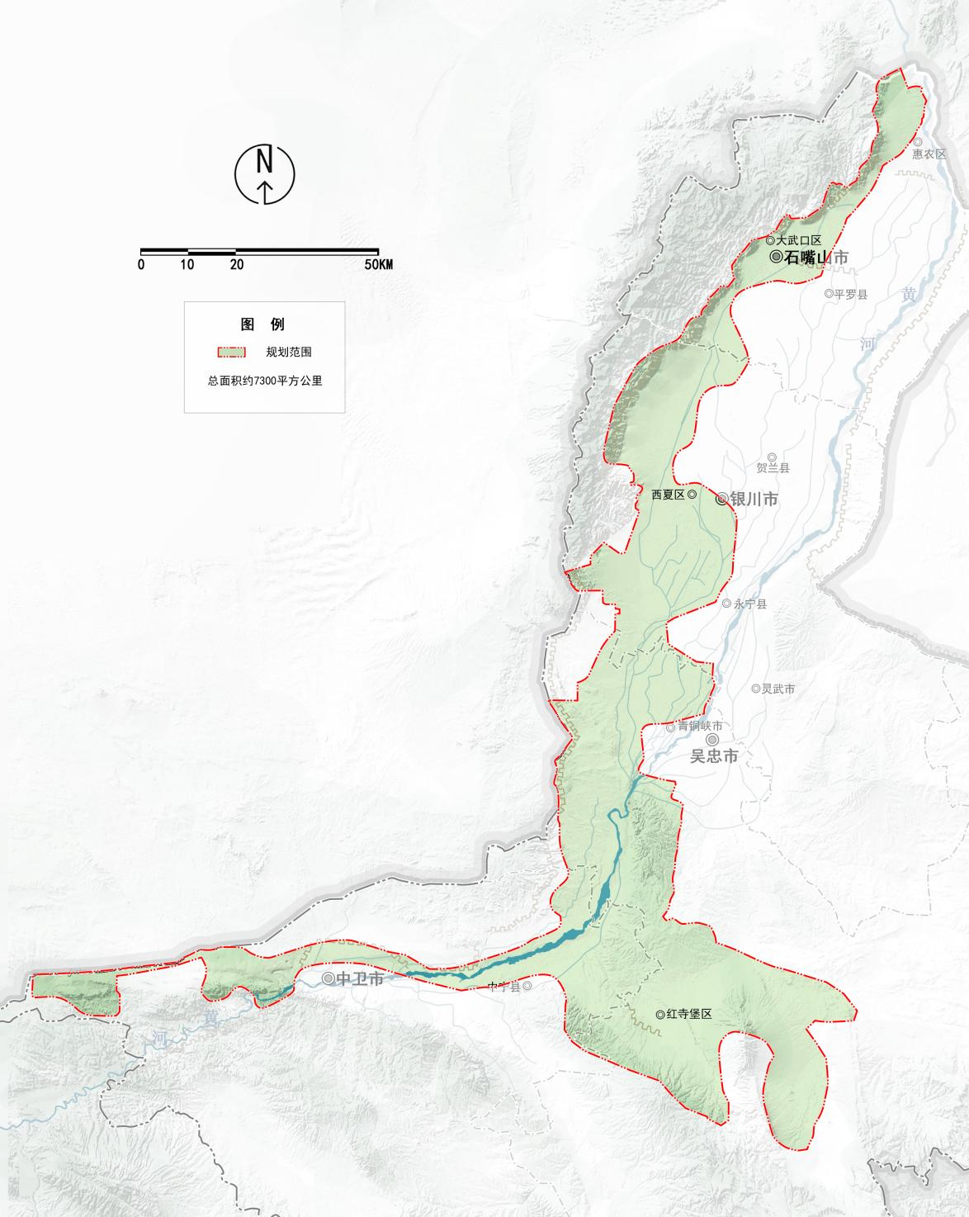**图****1 规范空间范围**

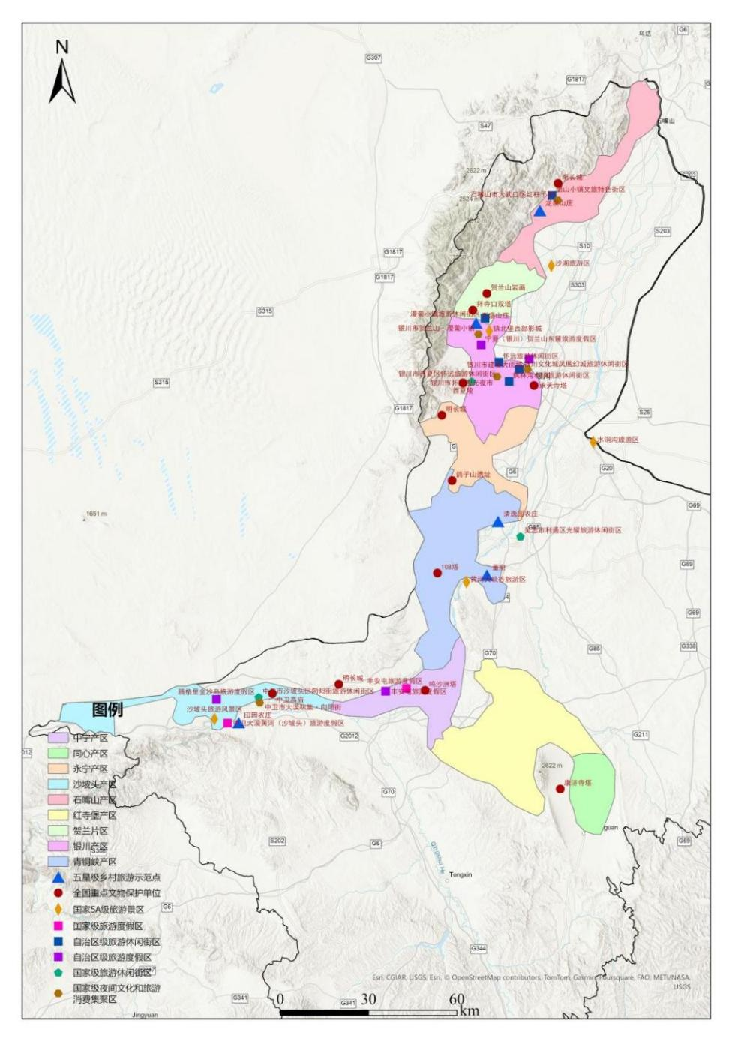

**图2 葡萄酒旅游资源分布**

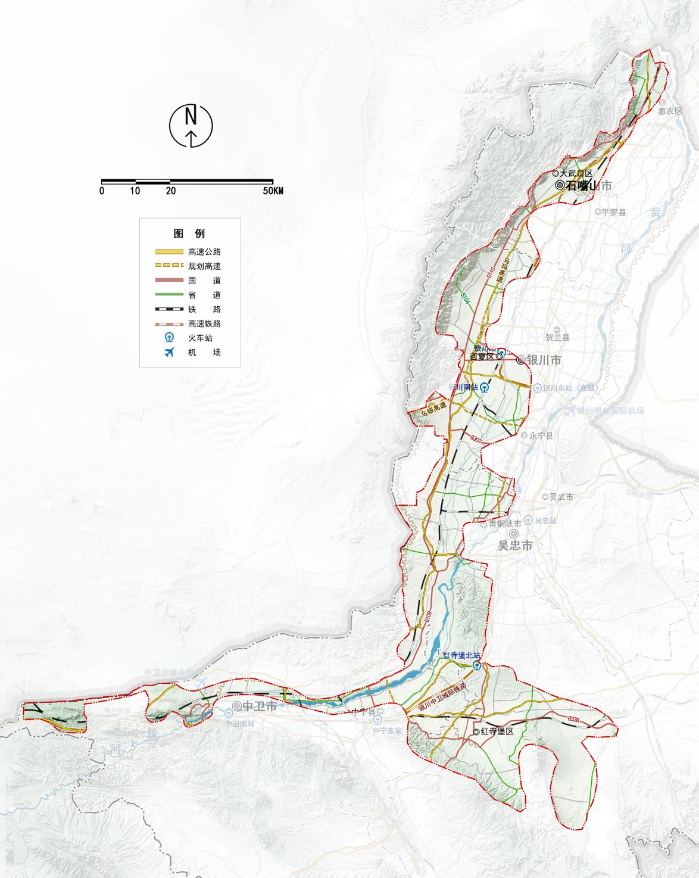

**图3 区位交通**

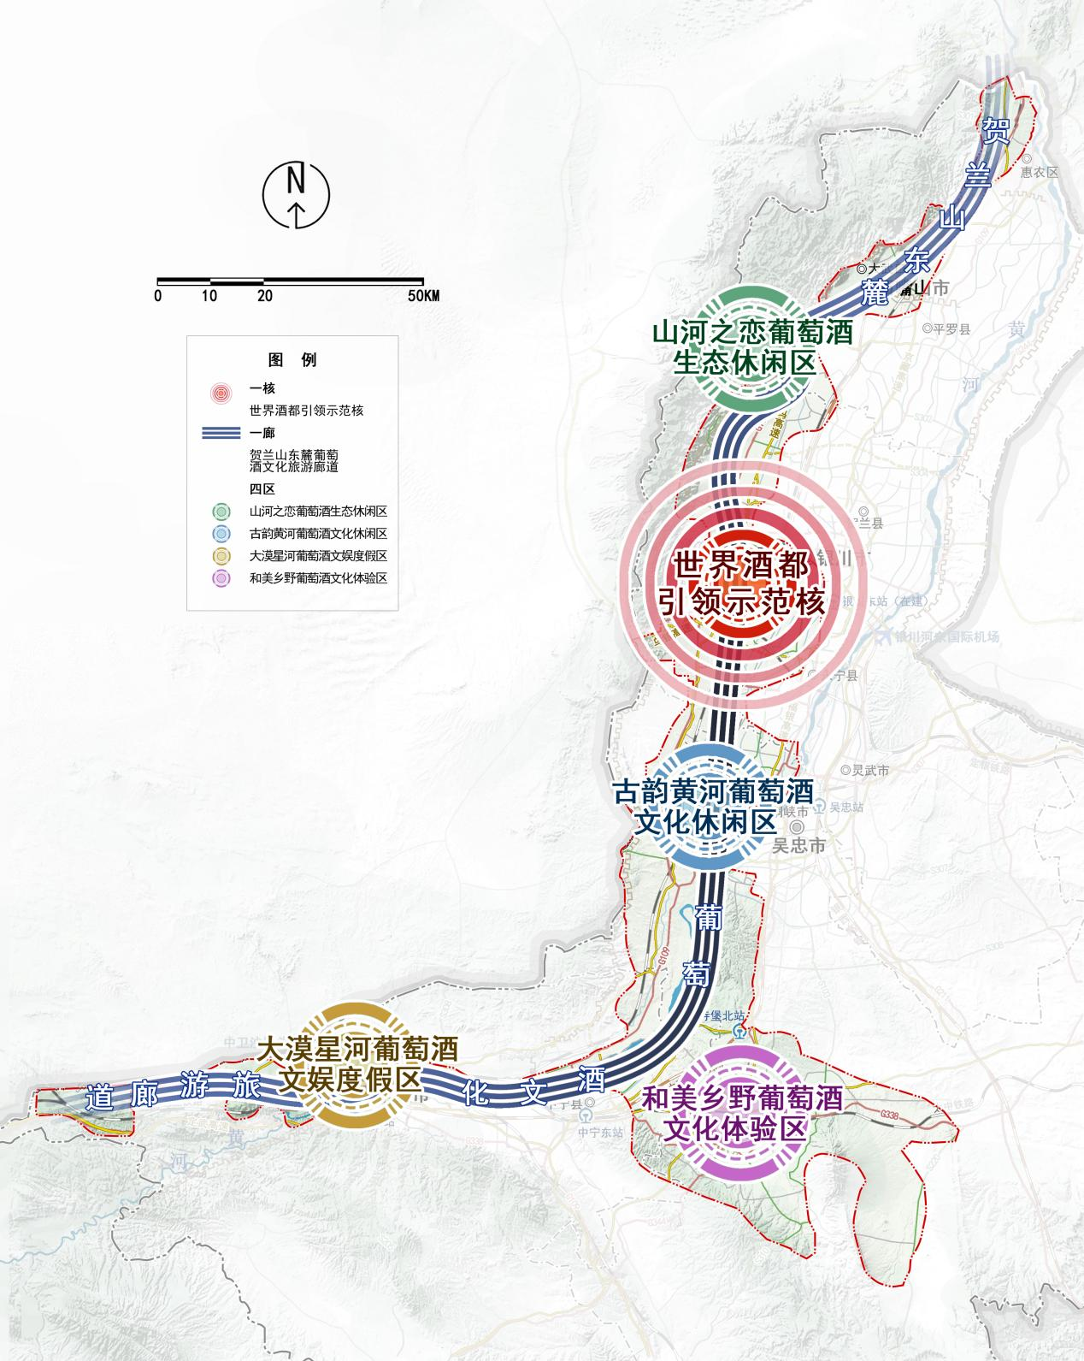

**图4 空间布局**

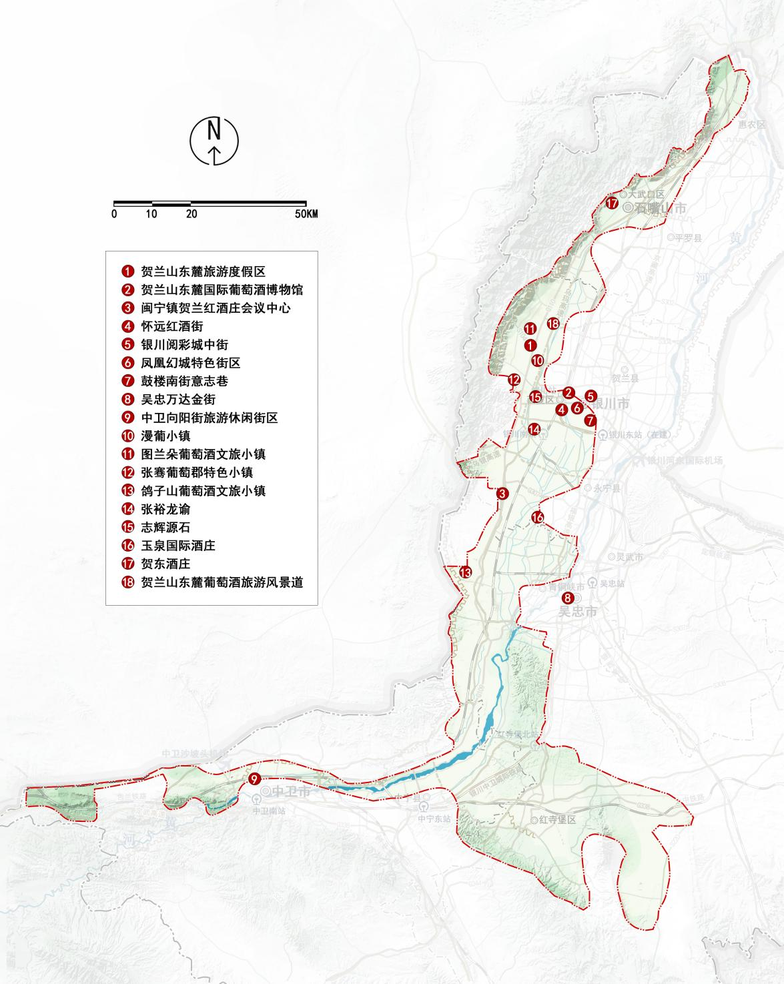

**图5 部分重点项目**